ПРИЛОЖЕНИЕ 1
Утверждено
распоряжением Администрации
Златоустовского городского округа
от 25.09.2024 г. № 2666-р/АДМ


ОБЩЕСТВО С ОГРАНИЧЕННОЙ ОТВЕТСТВЕННОСТЬЮ
«ЗЕМПЛАН»
________________________________________________________
РФ, Челябинская область, г. Златоуст, ул. им. Н.Б. Скворцова, д. 26а,
помещение 2. тел. 8(3513)62-18-60, e-mail: Zlatzemplan@mail.ru

Проект внесения изменений в проект планировки и межевания территории улиц в г. Златоусте Челябинской области: автодорога пр. Мира - пос. Балашиха, автодорога в 3-й микрорайон пр. им. Ю.А. Гагарина, ул. им. П.П. Аносова, ул. им. П.А. Румянцева, автодорога пр. им. Ю.А. Гагарина - ул. Северная, пр. им. Ю.А. Гагарина, подъем от ул. им. Карла Маркса в I-II кварталы Северо-Запада, ул. 1-я Гурьевская, ул. им. И.М. Мельнова, ул. Строителей, ул. Советская, ул. 2-я Нижне-Заводская

ШИФР: 17-23-ПМТ/ИЗМ

Основная (утверждаемая) часть проекта межевания территории
Тестовая часть

Раздел 2

2023

ОБЩЕСТВО С ОГРАНИЧЕННОЙ ОТВЕТСТВЕННОСТЬЮ
«ЗЕМПЛАН»
________________________________________________________
РФ, Челябинская область, г. Златоуст, ул. им. Н.Б. Скворцова, д. 26а,
помещение 2. тел. 8(3513)62-18-60, e-mail: Zlatzemplan@mail.ru

Проект внесения изменений в проект планировки и межевания территории улиц в г. Златоусте Челябинской области: автодорога пр. Мира - пос. Балашиха, автодорога в 3-й микрорайон пр. им. Ю.А. Гагарина, ул. им. П.П. Аносова, ул. им. П.А. Румянцева, автодорога пр. им. Ю.А. Гагарина - ул. Северная, пр. им. Ю.А. Гагарина, подъем от ул. им. Карла Маркса в I-II кварталы Северо-Запада, ул. 1-я Гурьевская, ул. им. И.М. Мельнова, ул. Строителей, ул. Советская, ул. 2-я Нижне-Заводская

ШИФР: 17-23-ПМТ/ИЗМ

Основная (утверждаемая) часть проекта межевания территории
Тестовая часть

Раздел 2

Заказчик: директор общества с ограниченной ответственностью «Маркет» - К.А.Шумилов

Директор ООО "Земплан" | ______________________ | А.А.Чипчеев

2023

СОСТАВ ДОКУМЕНТАЦИИ
№п/п | Наименование | Масштаб
1 | 2 | 3
Проект планировки территории линейного объекта. Основная часть
Раздел 1 | «Проект планировки территории. Графическая часть»
Лист 1 | Чертеж красных линий; Чертеж границ зон планируемого размещения линейных объектов; Чертеж границ зон планируемого размещения линейных объектов, подлежащих реконструкции в связи с изменением их местоположения. (подъем от ул. им. Карла Маркса в I-II кварталы Северо-Запада, ул. 1-я Гурьевская, ул. им. И.М. Мельнова, ул. Строителей, ул. Советская, ул. 2-я Нижне-Заводская) | 1:2000
Лист 2 | Чертеж красных линий; Чертеж границ зон планируемого размещения линейных объектов; Чертеж границ зон планируемого размещения линейных объектов, подлежащих реконструкции в связи с изменением их местоположения. (автодорога пр. Мира - пос. Балашиха) | 1:2000
Лист 3 | Чертеж красных линий; Чертеж границ зон планируемого размещения линейных объектов; Чертеж границ зон планируемого размещения линейных объектов, подлежащих реконструкции в связи с изменением их местоположения (ул. им. П.П. Аносова, ул. им. П.А. Румянцева) | 1:2000
Лист 4 | Чертеж красных линий; Чертеж границ зон планируемого размещения линейных объектов; Чертеж границ зон планируемого размещения линейных объектов, подлежащих реконструкции в связи с изменением их местоположения (автодорога пр. им. Ю.А. Гагарина - ул. Северная, автодорога в 3-й микрорайон пр. им. Ю.А. Гагарина, пр. им. Ю.А. Гагарина) | 1:2000
Раздел 2 | «Положение о размещении линейных объектов»
Проект планировки территории линейного объекта. Материалы по обоснованию
Раздел 3 | «Материалы по обоснованию проекта планировки территории. Графическая часть»
Лист 1 | Схема расположения элементов планировочной структуры | 1:10000
Лист 2.1 | Схема использования в период подготовки проекта планировки территории. Схема границ зон с особыми условиями использования территорий, особо охраняемых территорий, лесничеств. Схема границ территорий объектов культурного наследия. Схема границ территорий, подверженных риску возникновения чрезвычайных ситуаций природного и техногенного характера (подъем от ул. им. Карла Маркса в I-II кварталы Северо-Запада, ул. 1-я Гурьевская, ул. им. И.М. Мельнова, ул. Строителей, ул. Советская, ул. 2-я Нижне-Заводская) | 1:2000
Лист 2.2 | Схема использования в период подготовки проекта планировки территории. Схема границ зон с особыми условиями использования территорий, особо охраняемых территорий, лесничеств. Схема границ территорий объектов культурного наследия. Схема границ территорий, подверженных риску возникновения чрезвычайных ситуаций природного и техногенного характера (автодорога пр. Мира - пос. Балашиха) | 1:2000
Лист 2.3 | Схема использования в период подготовки проекта планировки территории. Схема границ зон с особыми условиями использования территорий, особо охраняемых территорий, лесничеств. Схема границ территорий объектов культурного наследия. Схема границ территорий, подверженных риску возникновения чрезвычайных ситуаций природного и техногенного характера (автодорога от 5 микрорайона до ул.Миасской) | 1:2000
Лист 2.4 | Схема использования в период подготовки проекта планировки территории. Схема границ зон с особыми условиями использования территорий, особо охраняемых территорий, лесничеств. Схема границ территорий объектов культурного наследия. Схема границ территорий, подверженных риску возникновения чрезвычайных ситуаций природного и техногенного характера (автодорога пр. им. Ю.А. Гагарина - ул. Северная, автодорога в 3-й микрорайон пр. им. Ю.А. Гагарина, пр. им. Ю.А. Гагарина) | 1:2000
Лист 3.1 | Схема организации улично-дорожной сети и движения транспорта (подъем от ул. им. Карла Маркса в I-II кварталы Северо-Запада, ул. 1-я Гурьевская, ул. им. И.М. Мельнова, ул. Строителей, ул. Советская, ул. 2-я Нижне-Заводская) | 1:2000
Лист 3.2 | Схема организации улично-дорожной сети и движения транспорта (автодорога пр. Мира - пос. Балашиха) | 1:2000
Лист 3.3 | Схема организации улично-дорожной сети и движения транспорта (автодорога от 5 микрорайона до ул.Миасской) | 1:2000
Лист 3.4 | Схема организации улично-дорожной сети и движения транспорта (автодорога пр. им. Ю.А. Гагарина - ул. Северная, автодорога в 3-й микрорайон пр. им. Ю.А. Гагарина, пр. им. Ю.А. Гагарина) | 1:2000
Лист 4.1 | Схема вертикальной планировки территории, инженерной подготовки и инженерной защиты территории, Схема конструктивных и планировочных решений. (подъем от ул. им. Карла Маркса в I-II кварталы Северо-Запада, ул. 1-я Гурьевская, ул. им. И.М. Мельнова, ул. Строителей, ул. Советская, ул. 2-я Нижне-Заводская) | 1:2000
Лист 4.2 | Схема вертикальной планировки территории, инженерной подготовки и инженерной защиты территории, Схема конструктивных и планировочных решений. (автодорога пр. Мира - пос. Балашиха) | 1:2000
Лист 4.3 | Схема вертикальной планировки территории, инженерной подготовки и инженерной защиты территории, Схема конструктивных и планировочных решений. (автодорога от 5 микрорайона до ул.Миасской) | 1:2000
Лист 4.4 | Схема вертикальной планировки территории, инженерной подготовки и инженерной защиты территории, Схема конструктивных и планировочных решений. (автодорога пр. им. Ю.А. Гагарина - ул. Северная, автодорога в 3-й микрорайон пр. им. Ю.А. Гагарина, пр. им. Ю.А. Гагарина) | 1:2000
Раздел 4 | «Материалы по обоснованию проекта планировки территории. Пояснительная записка»
Проект межевания территории линейного объекта
Раздел 1 | «Проект межевания территории. Графическая часть»
Лист 1.1 | Чертёж межевания территории (подъем от ул. им. Карла Маркса в I-II кварталы Северо-Запада, ул. 1-я Гурьевская, ул. им. И.М. Мельнова, ул. Строителей, ул. Советская, ул. 2-я Нижне-Заводская) | 1:2000
Лист 1.2 | Чертёж межевания территории (автодорога пр. Мира - пос. Балашиха) | 1:2000
Лист 1.3 | Чертёж межевания территории (автодорога от 5 микрорайона до ул.Миасской) | 1:2000
Лист 1.4 | Чертёж межевания территории (автодорога пр. им. Ю.А. Гагарина - ул. Северная, автодорога в 3-й микрорайон пр. им. Ю.А. Гагарина, пр. им. Ю.А. Гагарина) | 1:2000
Раздел 2 | «Проект межевания территории. Текстовая часть»
Раздел 3 | «Материалы по обоснованию проекта межевания территории. Графическая часть»
Лист 1.1 | Чертеж материалов по обоснованию проекта межевания территории (подъем от ул. им. Карла Маркса в I-II кварталы Северо-Запада, ул. 1-я Гурьевская, ул. им. И.М. Мельнова, ул. Строителей, ул. Советская, ул. 2-я Нижне-Заводская) | 1:2000
Лист 1.2 | Чертеж материалов по обоснованию проекта межевания территории (автодорога пр. Мира - пос. Балашиха) | 1:2000
Лист 1.3 | Чертеж материалов по обоснованию проекта межевания территории (автодорога от 5 микрорайона до ул.Миасской) | 1:2000
Лист 1.4 | Чертеж материалов по обоснованию проекта межевания территории (автодорога пр. им. Ю.А. Гагарина - ул. Северная, автодорога в 3-й микрорайон пр. им. Ю.А. Гагарина, пр. им. Ю.А. Гагарина) | 1:2000

СОДЕРЖАНИЕ
ВВЕДЕНИЕ…………………………………………………………………………..…7
1. Перечень и сведения о площади образуемых земельных участков, в том числе возможные способы их образования, вид разрешенного использования образуемых земельных участков в соответствии с проектом планировки территории в случаях, предусмотренных Градостроительным кодексом Российской Федерации…..……10
2. Перечень и сведения о площади образуемых земельных участков, которые будут отнесены к территориям общего пользования или имуществу общего пользования, в том числе в отношении которых предполагаются резервирование и (или) изъятие для государственных или муниципальных нужд……………………………………13
3. Целевое назначение лесов, вид (виды) разрешенного использования лесного участка, количественные и качественные характеристики лесного участка, сведения о нахождении лесного участка в границах особо защитных участков лесов (в случае, если подготовка проекта межевания территории осуществляется в целях определения местоположения границ образуемых и (или) изменяемых лесных участков)………………………………………………………………………………14
4. Сведения о границах территории, в отношении которой утвержден проект межевания, содержащие перечень координат характерных точек этих границ в системе координат, используемой для ведения Единого государственного реестра недвижимости. Координаты характерных точек границ территории, в отношении которой утвержден проект межевания, определяются в соответствии с требованиями к точности определения координат характерных точек границ, установленных в соответствии с настоящим Кодексом для территориальных зон.15
5. Обоснования принятых решений………………………………………………….27

СОСТАВ ИСПОЛНИТЕЛЕЙ

№ п/п | Должность | ФИО | Подпись
1 | 2 | 3 | 4
1 | Разработал | Чипчеев А.А.
2 | Проверил | Чипчеев А.А.

ВВЕДЕНИЕ
Проект внесения изменений в проект планировки и межевания территории улиц в г. Златоусте Челябинской области: автодорога пр. Мира - пос. Балашиха, автодорога в 3-й микрорайон пр. им. Ю.А. Гагарина, ул. им. П.П. Аносова, ул. им. П.А. Румянцева, автодорога пр. им. Ю.А. Гагарина - ул. Северная, пр. им. Ю.А. Гагарина, подъем от ул. им. Карла Маркса в I-II кварталы Северо-Запада, ул. 1-я Гурьевская, ул. им. И.М. Мельнова, ул. Строителей, ул. Советская, ул. 2-я Нижне-Заводская, разработан в соответствии с Постановлением Правительства РФ от 02.04.2022 N 575.
Так, согласно п.4 пп. а Постановления Правительства РФ от 02.04.2022 N 575 в целях подготовки документации по планировке территории и внесения изменений в такую документацию принятие решения о подготовке документации по планировке территории и решения о подготовке изменений в документацию по планировке территории (если принятие такого решения предусмотрено соответствующими нормативными правовыми актами Российской Федерации, законами субъектов Российской Федерации, нормативными правовыми актами органов местного самоуправления) не требуется
Для удобства все внесенные изменения по тексту обозначены красным цветом.
Проект планировки территории и проект межевания территории в границах улиц в г. Златоусте: автодорога пр. Мира - пос. Балашиха, автодорога в 3-й микрорайон пр. им. Ю.А. Гагарина, ул. им. П.П. Аносова, ул. им. П.А. Румянцева, автодорога пр. им. Ю.А. Гагарина - ул. Северная, пр. им. Ю.А. Гагарина, подъем от ул. им. Карла Маркса в I-II кварталы Северо-Запада, ул. 1-я Гурьевская, ул. им. И.М. Мельнова, ул. Строителей, ул. Советская, ул. 2-я Нижне-Заводская, разработан ООО МПК «Ресурс» на основании муниципального контракта № 27 от 27.06.2022.
Заказчик:Администрация Златоустовского городского округа.
Проект внесения изменений в проект межевания территории в границах улиц в г. Златоусте: автодорога пр. Мира - пос. Балашиха, автодорога в 3-й микрорайон пр. им. Ю.А. Гагарина, ул. им. П.П. Аносова, ул. им. П.А. Румянцева, автодорога пр. им. Ю.А. Гагарина - ул. Северная, пр. им. Ю.А. Гагарина, подъем от ул. им. Карла Маркса в I-II кварталы Северо-Запада, ул. 1-я Гурьевская, ул. им. И.М. Мельнова, ул. Строителей, ул. Советская, ул. 2-я Нижне-Заводская, разработан на основании договора от 10.10.2023г.
Заказчик: директор общества с ограниченной ответственностью «Маркет» - К.А.Шумилов.
Цели и задачи разработки проектов:
Разработка проекта планировки и межевания территории в соответствии с требованиями Градостроительного кодекса Российской Федерации. Выделение элементов планировочной структуры, установление параметров их развития, определение размеров и границ земельных участков и предложений по их использованию, установление красных линий и линий регулирования застройки с обеих сторон улиц.
Проектом межевания территории предусмотрено определение местоположения границ двух образуемых земельных участков, для последующего проведения аукциона.
Проект межевания выполнен в системе координат МСК-74, зона 2.
Территория разработки проекта межевания расположена на территории города Златоуста.
При подготовке проекта межевания территории был проведен анализ образуемых границ земельных участков (:ЗУ11, :ЗУ12), их правовой статус и корректность установленных границ.
В проекте межевания территории границы образуемых земельных участков установлены в соответствии с нормативно-правовыми актами, регулирующими отношения в сфере градостроительной деятельности, в зависимости от функционального назначения территориальной зоны и обеспечения условий эксплуатации объектов недвижимости, включая проезды, проходы к ним.
Согласно требованиям ст. 11.9 Земельного кодекса Российской Федерации, размер и границы земельного участка определяются градостроительными регламентами, установленными в соответствии с законодательством о градостроительной деятельности. Градостроительным регламентом города Златоуста предельные (минимальные и (или) максимальные) размеры земельных участков не установлены.
В результате определения границ земельного участка будет образовано два земельных участка (:ЗУ11, :ЗУ12), данные о которых приведены в таблице №1 (см. Перечень и сведения об образуемых земельных участках). На основании вышеизложенного, в проекте межевания территории определены границы земельных участков (:ЗУ11, :ЗУ12) для последующего его образования и проведения аукциона.
На основании проекта межевания территории будет осуществляться постановка на Государственный кадастровый учет земельных участков (:ЗУ11, :ЗУ12). Мероприятия по переводу земель в другую категорию не предусматриваются.
Ведомость координат поворотных точек земельных участков (:ЗУ11, :ЗУ12) приведена в таблице №6 (см. Каталог координат поворотных точек образуемых земельных участков)
Проектом межевания территории предусмотрено сформировать земельные участки (:ЗУ11, :ЗУ12) путем их образования из земель, находящихся в государственной собственности.
При разработке проекта планировки учтены и использованы следующие законодательные нормативные документы:
–Градостроительный кодекс Российской федерации;
–Земельный Кодекс Российской Федерации
–Водный кодекс Российской Федерации;
–Федеральный закон от 13.07.2015 № 218-ФЗ «О государственной регистрации недвижимости»;
–Постановление Правительства Российской Федерации от 18.04.2016 № 322 «Об утверждении Положения о представлении в федеральный орган исполнительной власти (его территориальные органы), уполномоченный Правительством Российской Федерации на осуществление государственного кадастрового учета, государственной регистрации прав, ведение Единого государственного реестра недвижимости и предоставление сведений, содержащихся в Едином государственном реестре недвижимости, федеральными органами исполнительной власти, органами государственной власти субъектов Российской Федерации и органами местного самоуправления дополнительных сведений, воспроизводимых на публичных кадастровых картах»;
–Постановление Правительства Российской Федерации от 22.04.2017 № 485 «О составе материалов и результатов инженерных изысканий, подлежащих размещению в информационных системах обеспечения градостроительной деятельности, федеральной государственной информационной системе территориального планирования, государственном фонде материалов и данных инженерных изысканий, Едином государственном фонде данных о состоянии окружающей среды, ее загрязнении, а также о форме и порядке их представления»;
–Приказ Минстроя России от 25.04.2017 № 740/пр «Об установлении случаев подготовки и требований к подготовке, входящей в состав материалов по обоснованию проекта планировки территории схемы вертикальной планировки, инженерной подготовки и инженерной защиты территории»;
–Приказ Минстроя России от 25.04.2017 № 739/пр «Об утверждении требований к цифровым топографическим картам и цифровым топографическим планам, используемым при подготовке графической части документации по планировке территории»;
––СП 42.13330.2016 Градостроительство. Планировка и застройка городских и сельских поселений. Актуализированная редакция СНиП 2.07.01-89* (с Изменениями N 1, 2);
–СП 34.13330.2012. «Свод правил. Автомобильные дороги. Актуализированная редакция СНиП 2.05.02-85*»;
- Генеральный план города Златоустовского городского округа;
- Правила застройки и землепользования Златоустовского городского округа;
- Местные нормативы градостроительного проектирования Златоустовского городского округа.

Проект планировки и проект межевания территории выполнены системе координат г. Златоуст - МСК-74, 2 зона.
Состав и содержание проекта планировки территории устанавливаются Градостроительным кодексом РФ, законами и иными нормативными правовыми актами.

1. Перечень и сведения о площади образуемых земельных участков, в том числе возможные способы их образования, вид разрешенного использования образуемых земельных участков в соответствии с проектом планировки территории в случаях, предусмотренных Градостроительным кодексом Российской Федерации
Данным проектом внесения изменений вносятся изменения в перечень и сведения об образуемых земельных участках.
Предлагается образовать из земель, находящихся в государственной и (или) муниципальной собственности два земельных участка - :ЗУ11, :ЗУ12.
Таблица №1
Перечень и сведения об образуемых земельных участках.
№ зем. участка | Описание объекта | Вид разрешенного использования | Возможные способы образования ЗУ | Площадь участка, м²
подъем от ул. им. Карла Маркса в I-II кварталы Северо-Запада. ул. 1-я Гурьевская. ул. им. И.М. Мельнова. ул. Строителей. ул. Советская. ул. 2-я Нижне-Заводская
:ЗУ1 | Улично-дорожная сеть, Коммунальное обслуживание | Улично-дорожная сеть (12.0.1),  Коммунальное обслуживание (3.1.) | Образование земельного участка из земель, находящихся в государственной и (или) муниципальной собственности | 76 353
:ЗУ3 | Благоустройство территории | Благоустройство территории (12.0.2) | Образование земельного участка из земель, находящихся в государственной и (или) муниципальной собственности | 1075
ул. им. П.А. Румянцева. ул. им. П.П. Аносова
:ЗУ1 | Улично-дорожная сеть, Коммунальное обслуживание | Улично-дорожная сеть (12.0.1),  Коммунальное обслуживание (3.1.) | Образование земельного участка из земель, находящихся в государственной и (или) муниципальной собственности | 41 339
:ЗУ2 | Улично-дорожная сеть, Коммунальное обслуживание | Улично-дорожная сеть (12.0.1),  Коммунальное обслуживание (3.1.) | Образование земельного участка из земель, находящихся в государственной и (или) муниципальной собственности | 7 557
:ЗУ3 | Улично-дорожная сеть, Коммунальное обслуживание | Улично-дорожная сеть (12.0.1),  Коммунальное обслуживание (3.1.) | Образование земельного участка из земель, находящихся в государственной и (или) муниципальной собственности | 33 292
:ЗУ4.1 | Улично-дорожная сеть, Коммунальное обслуживание | Улично-дорожная сеть (12.0.1),  Коммунальное обслуживание (3.1.) | Образование земельного участка из земель, находящихся в государственной и (или) муниципальной собственности | 2029
:ЗУ4.2 | Улично-дорожная сеть, Коммунальное обслуживание | Улично-дорожная сеть (12.0.1),  Коммунальное обслуживание (3.1.) | Образование земельного участка из земель, находящихся в государственной и (или) муниципальной собственности | 30 590
:ЗУ5 | Благоустройство территории | Благоустройство территории (12.0.2) | Образование земельного участка из земель, находящихся в государственной и (или) муниципальной собственности | 2 974
:ЗУ6 | Благоустройство территории | Благоустройство территории (12.0.2) | Образование земельного участка из земель, находящихся в государственной и (или) муниципальной собственности | 2 141
:ЗУ7 | Благоустройство территории | Благоустройство территории (12.0.2) | Образование земельного участка из земель, находящихся в государственной и (или) муниципальной собственности | 5 264
:ЗУ7.1 | Благоустройство территории | Благоустройство территории (12.0.2) | Образование земельного участка из земель, находящихся в государственной и (или) муниципальной собственности | 291
:ЗУ8 | Автостоянка | Благоустройство территории (12.0.2), Улично-дорожная сеть (12.0.1) | Образование земельного участка из земель, находящихся в государственной и (или) муниципальной собственности | 1 936
:ЗУ9 | Благоустройство территории | Благоустройство территории (12.0.2) | Образование земельного участка из земель, находящихся в государственной и (или) муниципальной собственности | 2 754
:ЗУ10 | Благоустройство территории | Благоустройство территории (12.0.2) | Образование земельного участка из земель, находящихся в государственной и (или) муниципальной собственности | 6 487
:ЗУ11 | Размещение нежилого здания-магазина | Магазины  (4.4) | Образование земельного участка из земель, находящихся в государственной и (или) муниципальной собственности | 684
:ЗУ12 | Размещение придорожных стоянок (парковок) транспортных средств в границах городских улиц и дорога также некапитальных сооружений, предназначенных для охраны транспортных средств | Улично-дорожная сеть  (12.0.1) | Образование земельного участка из земель, находящихся в государственной и (или) муниципальной собственности | 508
автодорога пр. им. Ю.А. Гагарина - ул. Северная. автодорога в 3-й микрорайон пр. им. Ю.А. Гагарина. пр. им. Ю.А. Гагарина
:ЗУ1 | Благоустройство территории | Благоустройство территории (12.0.2) | Образование земельного участка из земель, находящихся в государственной и (или) муниципальной собственности | 4 237
:ЗУ2 | Улично-дорожная сеть, Коммунальное обслуживание | Улично-дорожная сеть (12.0.1),  Коммунальное обслуживание (3.1.) | Образование земельного участка из земель, находящихся в государственной и (или) муниципальной собственности | 144 761
:ЗУ3 | Благоустройство территории | Благоустройство территории (12.0.2) | Образование земельного участка из земель, находящихся в государственной и (или) муниципальной собственности | 2 146
:ЗУ4 | Благоустройство территории | Благоустройство территории (12.0.2) | Образование земельного участка из земель, находящихся в государственной и (или) муниципальной собственности | 3 698
:ЗУ4.1 | Улично-дорожная сеть, Коммунальное обслуживание | Улично-дорожная сеть (12.0.1),  Коммунальное обслуживание (3.1.) | Образование земельного участка из земель, находящихся в государственной и (или) муниципальной собственности | 6 755
:ЗУ5 | Улично-дорожная сеть, Коммунальное обслуживание | Улично-дорожная сеть (12.0.1),  Коммунальное обслуживание (3.1.) | Образование земельного участка из земель, находящихся в государственной и (или) муниципальной собственности | 35 708
:ЗУ6 | Улично-дорожная сеть, Коммунальное обслуживание | Улично-дорожная сеть (12.0.1),  Коммунальное обслуживание (3.1.) | Образование земельного участка из земель, находящихся в государственной и (или) муниципальной собственности | 80
автодорога пр. Мира - пос. Балашиха
:ЗУ1 | Улично-дорожная сеть, Коммунальное обслуживание | Улично-дорожная сеть (12.0.1),  Коммунальное обслуживание (3.1.) | Образование земельного участка из земель, находящихся в государственной и (или) муниципальной собственности | 79 433
:ЗУ2 | Улично-дорожная сеть, Коммунальное обслуживание | Улично-дорожная сеть (12.0.1),  Коммунальное обслуживание (3.1.) | Образование земельного участка из земель, находящихся в государственной и (или) муниципальной собственности | 61 421

Таблица №2
Перечень и сведения об проектируемых сервитутах
№ на плане | Площадь, м² | Разрешенное использование, определенное проектом | Условный или кадастровый номер  земельного участка, в отношении  которого предусмотрен сервитут
ул. им. П.А. Румянцева. ул. им. П.П. Аносова
СВ1 | 1441 | Сервитут для прохода или проезда  через земельный участок | Часть земельного участка с КН 74:25:0301414:15
СВ2 | 1462 | Сервитут для прохода или проезда  через земельный участок | Часть земельного участка с КН 74:25:0301418:4
СВ3 | 2824 | Сервитут для прохода или проезда  через земельный участок | Часть земельного участка с КН 74:25:0301417:5
СВ4 | 992 | Сервитут для прохода или проезда  через земельный участок | Часть земельного участка с КН 74:25:0302501:6
СВ5 | 9853 | Сервитут для прохода или проезда  через земельный участок | Часть земельного участка с КН 74:25:0302622:3
СВ6 | 7413 | Сервитут для прохода или проезда  через земельный участок | Часть земельного участка с КН 74:25:0302619:8
автодорога пр. им. Ю.А. Гагарина - ул. Северная. автодорога в 3-й микрорайон пр. им. Ю.А. Гагарина. пр. им. Ю.А. Гагарина
СВ1 | 253 | Сервитут для прохода или проезда  через земельный участок | Часть земельного участка с КН 74:25:0000000:16322
СВ2 | 138 | Сервитут для прохода или проезда  через земельный участок | Часть земельного участка с КН 74:25:0000000:16322

2. Перечень и сведения о площади образуемых земельных участков, которые будут отнесены к территориям общего пользования или имуществу общего пользования, в том числе в отношении которых предполагаются резервирование и (или) изъятие для государственных или муниципальных нужд
Таблица №3
№ на плане | Адреса земельных участков согласно кадастровому плану территории | Площадь изымаемого участка | Цель изъятия земельного участка
подъем от ул. им. Карла Маркса в I-II кварталы Северо-Запада. ул. 1-я Гурьевская. ул. им. И.М. Мельнова. ул. Строителей. ул. Советская. ул. 2-я Нижне-Заводская
:ЗУ1 | г. Златоуст, подъем от ул. им. Карла Маркса в I-II кварталы Северо-Запада, ул. 1-я Гурьевская, ул. им. И.М. Мельнова, ул. Строителей, ул. Советская, ул. 2-я Нижне-Заводская | 76 353 | Для размещения объекта местного значения транспортной инфраструктуры:  - улица в жилой застройке, общегородского зачения регулируемого движения, подъем от ул. им. Карла Маркса в I-II кварталы Северо-Запада, ул. 1-я Гурьевская, ул. им. И.М. Мельнова, ул. Строителей, ул. Советская, ул. 2-я Нижне-Заводская
ул. им. П.А. Румянцева. ул. им. П.П. Аносова
:ЗУ1 | г. Златоуст, ул. им. П.А. Румянцева. ул. им. П.П. Аносова, ул. Ключевского | 41 339 | Для размещения объекта местного значения транспортной инфраструктуры:  - улица в жилой застройке, ул. им. П.А. Румянцева. ул. им. П.П. Аносова
:ЗУ2 |  | 7 557
:ЗУ3 |  | 33 292
:ЗУ4 |  | 32 619
автодорога пр. им. Ю.А. Гагарина - ул. Северная. автодорога в 3-й микрорайон пр. им. Ю.А. Гагарина. пр. им. Ю.А. Гагарина
:ЗУ2 | г. Златоуст, автодорога пр. им. Ю.А. Гагарина - ул. Северная. автодорога в 3-й микрорайон пр. им. Ю.А. Гагарина. пр. им. Ю.А. Гагарина | 144 761 | Для размещения объекта местного значения транспортной инфраструктуры: улица в жилой застройке, общегородского зачения регулируемого движения, магистральная городская дорога регулируемого движения - автодорога пр. им. Ю.А. Гагарина - ул. Северная. автодорога в 3-й микрорайон пр. им. Ю.А. Гагарина. пр. им. Ю.А. Гагарина
:ЗУ4.1 |  | 6 755
:ЗУ5 |  | 35 708
:ЗУ6 |  | 80
автодорога пр. Мира - пос. Балашиха
:ЗУ1 | г. Златоуст, автодорога пр. Мира - пос. Балашиха | 79 433 | магистральная городская дорога регулируемого движения - автодорога пр. Мира - пос. Балашиха
:ЗУ2 | г. Златоуст, автодорога пр. Мира - пос. Балашиха | 61 421

3. Целевое назначение лесов, вид (виды) разрешенного использования лесного участка, количественные и качественные характеристики лесного участка, сведения о нахождении лесного участка в границах особо защитных участков лесов (в случае, если подготовка проекта межевания территории осуществляется в целях определения местоположения границ образуемых и (или) изменяемых лесных участков)
Целями подготовки проекта межевания территории не является определение местоположения границ образуемых и (или) изменяемых лесных участков. Границы подготовки проекта межевания Территории расположены вне границ земель лесного фонда.

4. Сведения о границах территории, в отношении которой утвержден проект межевания, содержащие перечень координат характерных точек этих границ в системе координат, используемой для ведения Единого государственного реестра недвижимости. Координаты характерных точек границ территории, в отношении которой утвержден проект межевания, определяются в соответствии с требованиями к точности определения координат характерных точек границ, установленных в соответствии с настоящим Кодексом для территориальных зон.
Таблица №4
Каталог координат поворотных точек границ проектирования

подъем от ул. им. Карла Маркса в I-II кварталы Северо-Запада, ул. 1-я Гурьевская, ул. им. И.М. Мельнова, ул. Строителей, ул. Советская, ул. 2-я Нижне-Заводская
Номер характерной точки | X | Y
1 | 609389.43 | 2211048.20
2 | 609313.12 | 2211442.06
3 | 609068.78 | 2211390.47
4 | 609086.33 | 2211508.15
5 | 608850.00 | 2211748.50
6 | 608979.59 | 2211888.60
7 | 608937.12 | 2211921.36
8 | 608778.44 | 2211748.82
9 | 608416.76 | 2211670.52
10 | 608316.55 | 2211581.17
11 | 608259.07 | 2211402.44
12 | 608294.60 | 2211275.89
13 | 608668.68 | 2210962.81
14 | 608620.96 | 2210907.43
15 | 608653.77 | 2210879.77
16 | 608700.07 | 2210939.87
17 | 609047.90 | 2211346.70
18 | 609274.60 | 2211370.65
19 | 609338.47 | 2211039.41
1 | 609389.43 | 2211048.20
20 | 608691.60 | 2211005.07
21 | 609011.99 | 2211379.16
22 | 609012.69 | 2211394.74
23 | 608970.90 | 2211530.43
24 | 608939.04 | 2211577.08
25 | 608823.78 | 2211698.28
26 | 608629.76 | 2211651.54
27 | 608420.32 | 2211609.82
28 | 608397.44 | 2211591.28
29 | 608361.62 | 2211537.51
30 | 608331.66 | 2211478.10
31 | 608320.91 | 2211431.29
32 | 608318.96 | 2211384.45
33 | 608334.44 | 2211330.59
34 | 608691.60 | 2211005.07
20
ул. им. П.А. Румянцева
1 | 610837.72 | 2215772.94
2 | 611531.08 | 2216951.89
3 | 611406.59 | 2217046.19
4 | 610772.25 | 2215941.20
5 | 610742.17 | 2215957.68
6 | 610708.27 | 2215907.64
7 | 610668.28 | 2215865.91
8 | 610602.10 | 2215909.80
9 | 609590.21 | 2215833.72
10 | 609590.21 | 2215698.45
11 | 609936.66 | 2215688.39
12 | 610837.72 | 2215772.94
ул. им. П.П. Аносова
1 | 610742.17 | 2215957.68
2 | 610772.25 | 2215941.20
3 | 611406.59 | 2217046.19
4 | 611265.64 | 2217136.26
5 | 610602.10 | 2215909.80
6 | 610668.28 | 2215865.91
7 | 610708.27 | 2215907.64
1 | 610742.17 | 2215957.68
автодорога пр. им. Ю.А. Гагарина - ул. Северная, автодорога в 3-й микрорайон пр. им. Ю.А. Гагарина, пр. им. Ю.А. Гагарина
1 | 606553.01 | 2213200.38
2 | 606485.69 | 2213328.68
3 | 606027.34 | 2213085.75
4 | 605856.91 | 2213130.02
5 | 605858.65 | 2213197.40
6 | 606101.50 | 2213400.00
7 | 606050.00 | 2213500.00
8 | 605694.70 | 2213235.52
9 | 604966.90 | 2213118.53
10 | 604397.27 | 2213060.39
11 | 604071.00 | 2213172.51
12 | 603801.50 | 2213500.00
13 | 603730.68 | 2213440.67
14 | 603867.79 | 2213154.92
15 | 604033.33 | 2213018.78
16 | 604098.50 | 2212600.00
17 | 604423.32 | 2212600.00
18 | 605182.07 | 2212688.05
19 | 605154.39 | 2213018.26
20 | 605712.29 | 2213069.88
21 | 605909.23 | 2212991.45
22 | 606092.64 | 2212986.28
23 | 606265.44 | 2213054.90
1 | 606553.01 | 2213200.38
автодорога пр. Мира - пос. Балашиха
1 | 601916.84 | 2214876.22
2 | 601886.99 | 2214886.36
3 | 601721.42 | 2215009.03
4 | 600850.00 | 2214348.50
5 | 600001.50 | 2214100.00
6 | 598850.00 | 2214098.50
7 | 598850.00 | 2213898.50
8 | 599974.09 | 2213898.50
9 | 600950.00 | 2214151.50

Таблица №5
Каталог координат поворотных точек образуемого сервитута

ул. им. П.А. Румянцева. ул. им. П.П. Аносова
Номер характерной точки | X | Y
:СВ1
1 | 610674.70 | 2215836.09
2 | 610671.40 | 2215874.34
3 | 610663.03 | 2215867.92
4 | 610642.46 | 2215856.89
5 | 610636.94 | 2215854.25
6 | 610601.58 | 2215848.50
7 | 610624.09 | 2215835.13
1 | 610674.70 | 2215836.09
:СВ2
1 | 610671.40 | 2215874.34
2 | 610669.52 | 2215896.15
3 | 610644.08 | 2215876.76
4 | 610619.32 | 2215869.63
5 | 610561.28 | 2215866.39
6 | 610600.74 | 2215865.72
7 | 610601.58 | 2215848.50
8 | 610636.94 | 2215854.25
9 | 610642.46 | 2215856.89
10 | 610663.03 | 2215867.92
1 | 610671.40 | 2215874.34
:СВ3
1 | 610624.09 | 2215835.13
2 | 610601.58 | 2215848.50
3 | 610600.74 | 2215865.72
4 | 610561.28 | 2215866.39
5 | 610531.61 | 2215867.48
6 | 610516.67 | 2215867.46
7 | 610516.93 | 2215860.07
8 | 610517.34 | 2215850.24
9 | 610522.72 | 2215846.03
10 | 610523.26 | 2215833.23
1 | 610624.09 | 2215835.13
:СВ4
1 | 610523.26 | 2215833.23
2 | 610522.72 | 2215846.03
3 | 610517.34 | 2215850.24
4 | 610516.93 | 2215860.07
5 | 610503.21 | 2215858.73
6 | 610480.63 | 2215854.83
7 | 610481.38 | 2215832.44
1 | 610523.26 | 2215833.23
:СВ5
1 | 610516.93 | 2215860.07
2 | 610516.67 | 2215867.46
3 | 610316.20 | 2215847.72
4 | 609915.91 | 2215818.55
5 | 609919.02 | 2215800.90
6 | 609918.75 | 2215793.14
7 | 609963.40 | 2215796.88
8 | 610012.65 | 2215803.80
9 | 610069.95 | 2215812.20
10 | 610304.64 | 2215832.07
11 | 610457.87 | 2215849.05
12 | 610480.63 | 2215854.83
13 | 610503.21 | 2215858.73
1 | 610516.93 | 2215860.07
автодорога пр. им. Ю.А. Гагарина - ул. Северная. автодорога в 3-й микрорайон пр. им. Ю.А. Гагарина. пр. им. Ю.А. Гагарина
:СВ1
1 | 605098,93 | 2212744,91
2 | 605102,67 | 2212753,96
3 | 605104,30 | 2212754,23
4 | 605110,81 | 2212756,20
5 | 605108,46 | 2212811,61
6 | 605109,55 | 2212818,55
7 | 605104,62 | 2212807,60
8 | 605106,79 | 2212756,65
9 | 605100,47 | 2212756,08
1 | 605098,93 | 2212744,91
:СВ2
1 | 605115,07 | 2212706,93
2 | 605114,44 | 2212711,00
3 | 605114,28 | 2212711,01
4 | 605109,83 | 2212715,40
5 | 605098,83 | 2212715,10
6 | 605099,55 | 2212720,32
7 | 605098,92 | 2212720,32
8 | 605097,87 | 2212737,30
9 | 605094,23 | 2212710,96
10 | 605108,23 | 2212711,36
11 | 605112,50 | 2212707,15
1 | 605115,07 | 2212706,93
автодорога пр. Мира - пос. Балашиха
:СВ1
1 | 601477.61 | 2214607.23
2 | 601480.68 | 2214609.78
3 | 601469.25 | 2214624.28
4 | 601466.16 | 2214621.79
1 | 601477.61 | 2214607.23
:СВ2
1 | 601461.82 | 2214633.84
2 | 601452.38 | 2214645.70
3 | 601449.24 | 2214643.23
4 | 601458.52 | 2214631.32
1 | 601461.82 | 2214633.84
:СВ3
1 | 600613.47 | 2214142.48
2 | 600623.21 | 2214144.23
3 | 600578.71 | 2214191.00
4 | 600574.77 | 2214190.43
5 | 600569.14 | 2214189.04
1 | 600613.47 | 2214142.48

Таблица №6
Каталог координат поворотных точек образуемых земельных участков.

подъем от ул. им. Карла Маркса в I-II кварталы Северо-Запада. ул. 1-я Гурьевская. ул. им. И.М. Мельнова. ул. Строителей. ул. Советская. ул. 2-я Нижне-Заводская
Номер характерной точки | X | Y
:ЗУ1
1 | 609215.28 | 2211363.11
2 | 609194.10 | 2211359.54
3 | 609192.92 | 2211364.46
4 | 609189.58 | 2211378.04
5 | 609102.07 | 2211364.06
6 | 609094.08 | 2211362.80
7 | 609089.99 | 2211368.72
8 | 609084.06 | 2211364.63
9 | 609088.16 | 2211358.70
10 | 609041.27 | 2211360.20
11 | 609037.87 | 2211358.55
12 | 609033.10 | 2211353.17
13 | 609018.96 | 2211337.54
14 | 608981.76 | 2211295.72
15 | 608974.14 | 2211286.15
16 | 608926.64 | 2211230.17
17 | 608917.40 | 2211217.67
18 | 608896.74 | 2211193.37
19 | 608865.37 | 2211157.51
20 | 608808.51 | 2211092.93
21 | 608759.89 | 2211033.63
22 | 608743.52 | 2211016.68
23 | 608724.40 | 2210995.64
24 | 608634.87 | 2210891.28
25 | 608625.08 | 2210903.85
26 | 608635.89 | 2210916.19
27 | 608676.36 | 2210961.84
28 | 608596.38 | 2211037.81
29 | 608552.32 | 2211073.15
30 | 608528.72 | 2211094.15
31 | 608509.93 | 2211110.75
32 | 608506.06 | 2211114.18
33 | 608492.02 | 2211126.65
34 | 608479.94 | 2211136.60
35 | 608470.00 | 2211145.33
36 | 608463.54 | 2211154.00
37 | 608440.08 | 2211174.77
38 | 608363.82 | 2211244.68
39 | 608354.24 | 2211253.16
40 | 608341.04 | 2211265.08
41 | 608324.99 | 2211280.77
42 | 608303.63 | 2211298.93
43 | 608295.23 | 2211329.68
44 | 608288.97 | 2211359.47
45 | 608287.50 | 2211364.49
46 | 608285.24 | 2211372.17
47 | 608282.15 | 2211382.73
48 | 608282.22 | 2211415.01
49 | 608282.51 | 2211422.63
50 | 608283.71 | 2211442.02
51 | 608286.90 | 2211459.98
52 | 608303.95 | 2211506.12
53 | 608320.66 | 2211544.96
54 | 608346.38 | 2211583.84
55 | 608370.04 | 2211617.00
56 | 608387.26 | 2211630.41
57 | 608401.92 | 2211638.72
58 | 608424.84 | 2211652.35
59 | 608438.29 | 2211658.36
60 | 608493.06 | 2211668.81
61 | 608572.79 | 2211683.04
62 | 608619.91 | 2211693.28
63 | 608687.73 | 2211709.02
64 | 608700.06 | 2211711.84
65 | 608725.48 | 2211719.19
66 | 608776.14 | 2211734.18
67 | 608780.11 | 2211732.72
68 | 608789.19 | 2211738.40
69 | 608797.94 | 2211746.01
70 | 608809.40 | 2211758.30
71 | 608821.45 | 2211772.37
72 | 608834.58 | 2211785.76
73 | 608856.25 | 2211811.09
74 | 608860.58 | 2211815.00
75 | 608866.00 | 2211820.98
76 | 608937.75 | 2211895.23
77 | 608973.13 | 2211882.74
78 | 608950.81 | 2211879.61
79 | 608896.51 | 2211820.75
80 | 608856.23 | 2211776.51
81 | 608834.00 | 2211751.66
82 | 608829.29 | 2211746.85
83 | 608856.61 | 2211721.30
84 | 608873.48 | 2211705.68
85 | 608882.06 | 2211697.13
86 | 608895.11 | 2211683.96
87 | 608898.61 | 2211683.00
88 | 608931.10 | 2211650.63
89 | 608988.94 | 2211598.88
90 | 608990.24 | 2211586.98
91 | 609005.44 | 2211574.61
92 | 609016.29 | 2211564.68
93 | 609033.03 | 2211548.83
94 | 609042.56 | 2211540.05
95 | 609052.48 | 2211531.09
96 | 609053.70 | 2211529.91
97 | 609079.83 | 2211505.77
98 | 609070.31 | 2211492.76
99 | 609063.48 | 2211493.02
100 | 609057.39 | 2211493.25
101 | 609044.68 | 2211491.42
102 | 609034.35 | 2211488.76
103 | 609025.49 | 2211480.40
104 | 609031.14 | 2211447.97
105 | 609039.71 | 2211415.14
106 | 609045.19 | 2211401.94
107 | 609050.06 | 2211390.59
108 | 609053.27 | 2211382.94
109 | 609065.99 | 2211372.91
110 | 609097.50 | 2211379.83
111 | 609111.88 | 2211382.89
112 | 609157.96 | 2211391.20
113 | 609198.45 | 2211400.83
114 | 609253.73 | 2211413.61
115 | 609261.86 | 2211414.73
116 | 609269.61 | 2211416.25
117 | 609295.69 | 2211421.91
118 | 609296.05 | 2211420.23
119 | 609306.33 | 2211378.13
120 | 609309.08 | 2211376.74
121 | 609331.08 | 2211274.56
122 | 609328.37 | 2211274.02
123 | 609330.97 | 2211261.10
124 | 609337.41 | 2211231.93
125 | 609340.80 | 2211212.94
126 | 609343.07 | 2211213.42
127 | 609359.36 | 2211138.51
128 | 609361.05 | 2211130.12
129 | 609369.74 | 2211086.98
130 | 609348.20 | 2211081.99
131 | 609316.60 | 2211234.34
132 | 609311.81 | 2211259.47
133 | 609305.73 | 2211269.80
134 | 609303.51 | 2211282.06
135 | 609301.09 | 2211294.01
136 | 609299.93 | 2211299.70
137 | 609301.24 | 2211302.25
138 | 609300.75 | 2211304.41
139 | 609298.21 | 2211318.83
140 | 609295.89 | 2211331.41
141 | 609293.77 | 2211341.44
142 | 609288.08 | 2211366.93
143 | 609283.05 | 2211389.38
144 | 609267.41 | 2211387.50
145 | 609263.32 | 2211387.00
146 | 609236.99 | 2211383.90
147 | 609211.75 | 2211380.97
148 | 609215.28 | 2211363.11
149 | 609215.33 | 2211362.79
1 | 609215.28 | 2211363.11
149 | 609313.85 | 2211346.12
150 | 609313.78 | 2211343.84
151 | 609310.95 | 2211343.25
152 | 609309.72 | 2211348.87
153 | 609312.43 | 2211349.50
154 | 609313.52 | 2211347.68
149 | 609313.85 | 2211346.12
155 | 609312.81 | 2211350.27
156 | 609308.77 | 2211349.47
157 | 609307.55 | 2211355.55
158 | 609311.60 | 2211356.36
155 | 609312.81 | 2211350.27
156 | 609051.48 | 2211384.13
157 | 609050.57 | 2211383.74
158 | 609050.18 | 2211384.65
159 | 609051.09 | 2211385.04
156 | 609051.48 | 2211384.13
160 | 609043.91 | 2211401.01
161 | 609043.00 | 2211400.62
162 | 609042.61 | 2211401.53
163 | 609043.52 | 2211401.92
160 | 609043.91 | 2211401.01
161 | 609039.36 | 2211518.37
162 | 609031.71 | 2211509.88
163 | 609009.93 | 2211524.15
164 | 609006.35 | 2211539.26
165 | 609011.37 | 2211544.63
161 | 609039.36 | 2211518.37
162 | 609025.58 | 2211400.69
163 | 609028.04 | 2211383.92
164 | 608996.39 | 2211340.28
165 | 608830.32 | 2211146.16
166 | 608826.85 | 2211142.56
167 | 608778.12 | 2211082.91
168 | 608773.17 | 2211077.52
169 | 608715.10 | 2211005.84
170 | 608690.26 | 2210981.12
171 | 608681.06 | 2210990.41
172 | 608657.64 | 2211015.08
173 | 608642.62 | 2211026.77
174 | 608639.92 | 2211029.74
175 | 608629.20 | 2211042.80
176 | 608535.12 | 2211128.66
177 | 608523.35 | 2211139.43
178 | 608491.94 | 2211166.08
179 | 608477.04 | 2211180.06
180 | 608440.91 | 2211215.03
181 | 608434.92 | 2211221.30
182 | 608399.77 | 2211253.28
183 | 608390.28 | 2211261.80
184 | 608377.16 | 2211272.84
185 | 608363.92 | 2211284.48
186 | 608321.94 | 2211325.18
187 | 608311.33 | 2211364.55
188 | 608307.85 | 2211382.27
189 | 608305.00 | 2211406.51
190 | 608311.52 | 2211441.81
191 | 608319.09 | 2211478.51
192 | 608346.47 | 2211535.05
193 | 608387.51 | 2211600.60
194 | 608408.59 | 2211617.91
195 | 608665.65 | 2211667.65
196 | 608662.97 | 2211681.97
197 | 608678.30 | 2211695.26
198 | 608718.11 | 2211705.03
199 | 608739.66 | 2211709.46
200 | 608794.38 | 2211721.99
201 | 608811.81 | 2211725.94
202 | 608876.31 | 2211665.71
203 | 608879.97 | 2211662.19
204 | 608898.94 | 2211646.32
205 | 608909.17 | 2211635.49
206 | 608940.23 | 2211596.50
207 | 608966.97 | 2211554.61
208 | 608965.84 | 2211560.61
209 | 608969.26 | 2211561.36
210 | 608969.77 | 2211561.05
211 | 608970.43 | 2211556.72
212 | 608970.23 | 2211555.86
213 | 608969.64 | 2211555.21
214 | 608966.97 | 2211554.61
215 | 608974.17 | 2211548.71
216 | 608992.19 | 2211497.61
217 | 609014.51 | 2211441.74
162 | 609025.58 | 2211400.69
218 | 608410.56 | 2211236.59
219 | 608409.90 | 2211235.83
220 | 608409.14 | 2211236.49
221 | 608409.80 | 2211237.25
218 | 608410.56 | 2211236.59
222 | 608309.77 | 2211304.82
223 | 608308.13 | 2211302.60
224 | 608306.06 | 2211304.13
225 | 608307.70 | 2211306.35
222 | 608309.77 | 2211304.82
226 | 608310.37 | 2211436.70
227 | 608306.16 | 2211435.87
228 | 608301.62 | 2211413.03
229 | 608293.34 | 2211414.76
230 | 608299.03 | 2211442.34
231 | 608305.17 | 2211441.26
232 | 608305.46 | 2211442.79
233 | 608306.26 | 2211442.63
234 | 608306.28 | 2211442.75
235 | 608306.90 | 2211446.03
236 | 608307.79 | 2211447.04
237 | 608312.26 | 2211446.23
238 | 608311.47 | 2211441.82
239 | 608311.27 | 2211441.60
226 | 608310.37 | 2211436.70
240 | 608311.96 | 2211449.87
241 | 608307.11 | 2211450.92
242 | 608308.37 | 2211455.93
243 | 608313.10 | 2211455.83
244 | 608312.86 | 2211454.79
245 | 608312.19 | 2211450.91
240 | 608311.96 | 2211449.87
:ЗУ2
1 | 608572.79 | 2211683.04
2 | 608563.88 | 2211692.73
3 | 608550.49 | 2211690.38
4 | 608502.08 | 2211680.65
5 | 608491.22 | 2211678.28
6 | 608493.06 | 2211668.81
1 | 608572.79 | 2211683.04
:ЗУ3
1 | 608776.14 | 2211734.18
2 | 608771.20 | 2211738.74
3 | 608751.87 | 2211755.54
4 | 608745.26 | 2211763.60
5 | 608734.64 | 2211755.82
6 | 608728.63 | 2211737.39
7 | 608732.62 | 2211721.30
1 | 608776.14 | 2211734.18
ул. им. П.А. Румянцева. ул. им. П.П. Аносова
:ЗУ1
1 | 610675.92 | 2215836.11
2 | 610701.59 | 2215837.78
3 | 610721.40 | 2215840.72
4 | 610752.08 | 2215876.58
5 | 610760.44 | 2215881.90
6 | 610770.92 | 2215886.65
7 | 610784.54 | 2215872.74
8 | 610818.52 | 2215905.04
9 | 610822.83 | 2215909.64
10 | 610844.93 | 2215941.22
11 | 610846.49 | 2215943.73
12 | 610849.81 | 2215949.08
13 | 610850.99 | 2215950.97
14 | 610856.72 | 2215962.61
15 | 610861.75 | 2215970.09
16 | 610874.57 | 2215978.24
17 | 610877.25 | 2215982.62
18 | 610911.19 | 2216039.24
19 | 610943.00 | 2216089.98
20 | 610974.63 | 2216145.95
21 | 610992.31 | 2216174.97
22 | 610995.48 | 2216180.20
23 | 611016.15 | 2216214.17
24 | 611043.19 | 2216258.57
25 | 611049.95 | 2216269.67
26 | 611120.67 | 2216391.02
27 | 611233.74 | 2216585.12
28 | 611241.74 | 2216579.92
29 | 611243.29 | 2216582.67
30 | 611246.60 | 2216588.55
31 | 611247.04 | 2216589.34
32 | 611250.26 | 2216595.00
33 | 611251.20 | 2216596.72
34 | 611258.13 | 2216608.98
35 | 611259.06 | 2216610.61
36 | 611327.24 | 2216726.29
37 | 611323.26 | 2216728.47
38 | 611353.31 | 2216780.70
39 | 611371.27 | 2216807.70
40 | 611377.94 | 2216818.94
41 | 611379.34 | 2216821.25
42 | 611401.77 | 2216858.26
43 | 611404.22 | 2216862.33
44 | 611419.83 | 2216880.29
45 | 611424.63 | 2216884.77
46 | 611428.89 | 2216887.13
47 | 611447.51 | 2216896.34
48 | 611392.35 | 2216921.63
49 | 611382.57 | 2216905.85
50 | 611355.11 | 2216859.52
51 | 611321.79 | 2216797.49
52 | 611287.01 | 2216736.21
53 | 611259.11 | 2216688.13
54 | 611224.19 | 2216626.98
55 | 611220.63 | 2216621.89
56 | 611205.57 | 2216594.84
57 | 611212.05 | 2216591.70
58 | 611211.62 | 2216590.80
59 | 611205.08 | 2216593.96
60 | 611190.87 | 2216566.56
61 | 611163.31 | 2216517.76
62 | 611156.76 | 2216504.75
63 | 611137.77 | 2216472.68
64 | 611103.96 | 2216411.10
65 | 611074.75 | 2216359.51
66 | 611069.29 | 2216362.56
67 | 611042.57 | 2216319.73
68 | 611028.85 | 2216296.40
69 | 611020.29 | 2216281.06
70 | 611011.06 | 2216262.03
71 | 611003.27 | 2216246.00
72 | 610992.90 | 2216234.88
73 | 610975.50 | 2216200.88
74 | 610928.11 | 2216110.79
75 | 610931.38 | 2216104.27
76 | 610863.87 | 2215996.97
77 | 610848.53 | 2216004.27
78 | 610844.65 | 2216006.20
79 | 610843.27 | 2216003.07
80 | 610836.76 | 2215988.35
81 | 610779.39 | 2215927.08
82 | 610769.88 | 2215919.52
83 | 610690.90 | 2215866.96
84 | 610672.61 | 2215860.35
85 | 610674.70 | 2215836.09
1 | 610675.92 | 2215836.11
86 | 611368.85 | 2216815.30
87 | 611364.56 | 2216817.65
88 | 611369.21 | 2216826.14
89 | 611373.54 | 2216823.84
86 | 611368.85 | 2216815.30
70 | 610960.87 | 2216161.28
71 | 610959.07 | 2216162.24
72 | 610960.02 | 2216164.02
73 | 610961.81 | 2216163.05
70 | 610960.87 | 2216161.28
:ЗУ2
1 | 611336.86 | 2217036.95
2 | 611327.97 | 2217065.67
3 | 611304.88 | 2216988.30
4 | 611318.23 | 2216980.82
5 | 611342.06 | 2216966.28
6 | 611350.00 | 2216960.35
7 | 611392.35 | 2216921.63
8 | 611447.51 | 2216896.34
9 | 611477.61 | 2216878.34
10 | 611483.47 | 2216892.73
11 | 611454.44 | 2216912.73
12 | 611451.08 | 2216915.04
13 | 611453.20 | 2216918.31
14 | 611455.15 | 2216921.32
15 | 611458.55 | 2216926.34
16 | 611454.88 | 2216929.04
17 | 611432.01 | 2216944.98
18 | 611392.24 | 2216967.74
19 | 611391.07 | 2216969.70
20 | 611383.36 | 2216978.63
21 | 611371.43 | 2216986.84
22 | 611357.05 | 2216996.75
23 | 611346.47 | 2217013.36
24 | 611339.98 | 2217028.46
1 | 611336.86 | 2217036.95
:ЗУ3
1 | 611327.97 | 2217065.67
2 | 611290.95 | 2217100.36
3 | 611299.71 | 2217052.95
4 | 611294.03 | 2217041.04
5 | 611274.64 | 2217000.38
6 | 611272.17 | 2216995.20
7 | 611251.71 | 2216975.30
8 | 611246.10 | 2216973.86
9 | 611236.56 | 2216960.88
10 | 611228.56 | 2216950.34
11 | 611206.76 | 2216929.44
12 | 611199.56 | 2216921.69
13 | 611191.47 | 2216925.08
14 | 611188.38 | 2216926.52
15 | 611178.10 | 2216904.81
16 | 611172.94 | 2216895.83
17 | 611168.81 | 2216890.58
18 | 611160.22 | 2216876.90
19 | 611146.89 | 2216851.93
20 | 611095.24 | 2216744.58
21 | 611099.04 | 2216742.71
22 | 610916.85 | 2216364.48
23 | 610878.92 | 2216285.23
24 | 610845.93 | 2216212.90
25 | 610805.63 | 2216132.01
26 | 610802.44 | 2216126.75
27 | 610799.62 | 2216121.04
28 | 610764.97 | 2216053.87
29 | 610734.63 | 2215990.95
30 | 610732.12 | 2215985.90
31 | 610723.79 | 2215968.72
32 | 610700.77 | 2215933.00
33 | 610669.52 | 2215896.15
34 | 610671.40 | 2215874.34
35 | 610671.79 | 2215869.82
36 | 610684.85 | 2215881.63
37 | 610707.62 | 2215906.91
38 | 610737.15 | 2215949.61
39 | 610733.94 | 2215951.65
40 | 610748.72 | 2215977.60
41 | 610782.22 | 2216043.64
42 | 610836.57 | 2216158.64
43 | 610848.51 | 2216183.83
44 | 610903.91 | 2216289.87
45 | 610905.07 | 2216289.16
46 | 610925.05 | 2216330.02
47 | 610933.13 | 2216343.72
48 | 610943.93 | 2216364.95
49 | 610946.19 | 2216368.94
50 | 610977.17 | 2216432.53
51 | 611011.78 | 2216507.93
52 | 611022.13 | 2216536.51
53 | 611043.09 | 2216580.28
54 | 611037.69 | 2216583.97
55 | 611046.29 | 2216601.53
56 | 611055.05 | 2216597.15
57 | 611161.19 | 2216802.83
58 | 611193.68 | 2216869.62
59 | 611260.14 | 2216939.62
60 | 611259.24 | 2216940.54
61 | 611256.56 | 2216943.33
62 | 611267.68 | 2216954.26
63 | 611270.37 | 2216951.51
64 | 611271.26 | 2216950.60
65 | 611304.88 | 2216988.30
1 | 611327.97 | 2217065.67
66 | 610782.24 | 2216045.84
67 | 610781.34 | 2216046.28
68 | 610781.78 | 2216047.18
69 | 610782.68 | 2216046.74
66 | 610782.24 | 2216045.84
:ЗУ4.1
1 | 610439.20 | 2215837.16
2 | 610480.93 | 2215845.96
3 | 610480.63 | 2215854.83
4 | 610457.87 | 2215849.05
5 | 610446.39 | 2215847.77
6 | 610324.12 | 2215834.23
7 | 610328.05 | 2215815.33
8 | 610376.08 | 2215824.56
1 | 610439.20 | 2215837.16
:ЗУ4.2
1 | 610463.13 | 2215832.10
2 | 610481.38 | 2215832.44
3 | 610480.93 | 2215845.96
4 | 610439.20 | 2215837.16
5 | 610376.08 | 2215824.56
6 | 610328.05 | 2215815.33
7 | 610324.12 | 2215834.23
8 | 610304.64 | 2215832.07
9 | 610069.95 | 2215812.20
10 | 610012.65 | 2215803.80
11 | 609963.40 | 2215796.88
12 | 609918.75 | 2215793.14
13 | 609763.40 | 2215780.12
14 | 609665.49 | 2215773.63
15 | 609639.80 | 2215773.35
16 | 609638.78 | 2215798.37
17 | 609607.98 | 2215795.29
18 | 609617.84 | 2215761.33
19 | 609675.23 | 2215765.40
20 | 609691.07 | 2215766.62
21 | 609815.37 | 2215778.53
22 | 609831.30 | 2215780.20
23 | 609917.76 | 2215788.64
24 | 609918.32 | 2215779.88
25 | 609918.85 | 2215772.35
26 | 609926.16 | 2215729.11
27 | 609936.65 | 2215692.71
28 | 609955.64 | 2215699.71
29 | 610008.79 | 2215718.77
30 | 610021.44 | 2215722.56
31 | 610074.71 | 2215740.46
32 | 610126.96 | 2215750.41
33 | 610267.86 | 2215779.51
34 | 610266.79 | 2215789.29
35 | 610265.94 | 2215794.86
36 | 610264.89 | 2215802.19
37 | 610280.45 | 2215805.29
38 | 610283.36 | 2215805.67
39 | 610302.80 | 2215808.24
40 | 610331.63 | 2215806.97
41 | 610400.80 | 2215820.22
42 | 610408.04 | 2215821.65
1 | 610463.13 | 2215832.10
:ЗУ5
1 | 610779.39 | 2215927.08
2 | 610755.12 | 2215938.20
3 | 610737.15 | 2215949.61
4 | 610707.62 | 2215906.91
5 | 610684.85 | 2215881.63
6 | 610671.79 | 2215869.82
7 | 610672.61 | 2215860.35
8 | 610690.90 | 2215866.96
9 | 610769.88 | 2215919.52
1 | 610779.39 | 2215927.08
:ЗУ6
1 | 610894.63 | 2216197.60
2 | 610909.23 | 2216227.86
3 | 610910.95 | 2216231.47
4 | 610924.89 | 2216259.37
5 | 610905.72 | 2216268.22
6 | 610904.87 | 2216266.40
7 | 610897.62 | 2216269.58
8 | 610896.08 | 2216266.39
9 | 610895.71 | 2216266.57
10 | 610894.37 | 2216267.24
11 | 610892.56 | 2216268.14
12 | 610872.64 | 2216230.01
13 | 610877.10 | 2216227.90
14 | 610872.33 | 2216217.95
15 | 610869.10 | 2216210.72
16 | 610869.29 | 2216210.59
17 | 610875.61 | 2216207.55
18 | 610875.93 | 2216207.34
19 | 610879.79 | 2216205.24
20 | 610880.87 | 2216204.77
21 | 610885.61 | 2216202.34
1 | 610894.63 | 2216197.60
:ЗУ7
1 | 611000.92 | 2216431.03
2 | 611037.88 | 2216408.90
3 | 611092.41 | 2216504.38
4 | 611070.03 | 2216515.00
5 | 611067.69 | 2216514.88
6 | 611066.46 | 2216513.73
7 | 611064.65 | 2216509.96
8 | 611053.12 | 2216515.50
9 | 611054.67 | 2216519.16
10 | 611054.35 | 2216520.84
11 | 611050.01 | 2216511.59
12 | 611027.92 | 2216523.04
13 | 611026.24 | 2216528.76
14 | 611028.69 | 2216533.54
15 | 611022.13 | 2216536.51
16 | 611013.30 | 2216512.12
17 | 611017.97 | 2216509.83
18 | 611035.94 | 2216501.03
1 | 611000.92 | 2216431.03
19 | 611080.65 | 2216507.51
20 | 611079.85 | 2216508.11
21 | 611080.45 | 2216508.91
22 | 611081.25 | 2216508.31
19 | 611080.65 | 2216507.51
:ЗУ7.1
1 | 611050.01 | 2216511.59
2 | 611054.35 | 2216520.84
3 | 611052.73 | 2216522.66
4 | 611028.69 | 2216533.54
5 | 611026.24 | 2216528.76
6 | 611027.92 | 2216523.04
1 | 611050.01 | 2216511.59
:ЗУ8
1 | 611082.67 | 2216572.29
2 | 611088.18 | 2216582.32
3 | 611083.69 | 2216584.50
4 | 611088.53 | 2216594.28
5 | 611096.18 | 2216590.50
6 | 611105.58 | 2216608.81
7 | 611106.76 | 2216611.11
8 | 611113.79 | 2216607.51
9 | 611118.29 | 2216616.75
10 | 611100.34 | 2216626.01
11 | 611076.26 | 2216638.24
12 | 611055.05 | 2216597.15
13 | 611075.62 | 2216586.87
14 | 611071.28 | 2216577.74
1 | 611082.67 | 2216572.29
:ЗУ9
1 | 611100.34 | 2216626.01
2 | 611144.51 | 2216714.17
3 | 611149.53 | 2216717.62
4 | 611124.01 | 2216730.79
5 | 611076.26 | 2216638.24
1 | 611100.34 | 2216626.01
:ЗУ10
1 | 611151.90 | 2216398.97
2 | 611175.01 | 2216440.21
3 | 611183.01 | 2216435.71
4 | 611189.49 | 2216447.27
5 | 611211.95 | 2216434.69
6 | 611244.37 | 2216488.98
7 | 611242.33 | 2216490.16
8 | 611219.95 | 2216502.67
9 | 611226.55 | 2216514.49
10 | 611217.67 | 2216519.46
11 | 611241.16 | 2216561.46
12 | 611243.78 | 2216566.50
13 | 611228.10 | 2216575.44
14 | 611131.83 | 2216410.17
1 | 611151.90 | 2216398.97
15 | 611139.29 | 2216408.59
16 | 611135.77 | 2216410.49
17 | 611138.14 | 2216414.89
18 | 611141.66 | 2216412.99
15 | 611139.29 | 2216408.59
: ЗУ11
1 | 611081.27 | 2216298.53
2 | 611075.01 | 2216302.33
3 | 611120.57 | 2216380.71
4 | 611128.56 | 2216376.07
5 | 611119.76 | 2216361.62
6 | 611113.58 | 2216365.4
7 | 611111.06 | 2216361.11
8 | 611117.18 | 2216357.26
9 | 611091.14 | 2216314.7
10 | 611085.34 | 2216318.14
11 | 611082.75 | 2216313.78
12 | 611088.52 | 2216310.38
1 | 611081.27 | 2216298.53
:ЗУ12
1 | 610989.84 | 2216083.76
2 | 611006.78 | 2216114.29
3 | 610994.56 | 2216121.31
4 | 610976.9 | 2216091.87
1 | 610989.84 | 2216083.76
автодорога пр. им. Ю.А. Гагарина - ул. Северная. автодорога в 3-й микрорайон пр. им. Ю.А. Гагарина. пр. им. Ю.А. Гагарина
:ЗУ1
1 | 606365,64 | 2213100,25
2 | 606441,81 | 2213191,73
3 | 606429,16 | 2213200,16
4 | 606418,90 | 2213200,69
5 | 606329,11 | 2213138,26
6 | 606336,77 | 2213130,02
7 | 606342,84 | 2213122,99
8 | 606351,14 | 2213114,82
9 | 606357,91 | 2213107,80
1 | 606365,64 | 2213100,25
:ЗУ1 Внутренний контур №1
10 | 606359,34 | 2213139,85
11 | 606352,90 | 2213138,20
12 | 606351,19 | 2213144,90
13 | 606357,62 | 2213146,55
10 | 606359,34 | 2213139,85
:ЗУ1 Внутренний контур №2
14 | 606354,05 | 2213120,40
15 | 606351,67 | 2213118,48
16 | 606349,92 | 2213120,66
17 | 606352,30 | 2213122,58
14 | 606354,05 | 2213120,40
:ЗУ2
1 | 605087,38 | 2213058,31
2 | 605091,86 | 2213058,77
3 | 605101,08 | 2213058,80
4 | 605100,75 | 2213062,09
5 | 605110,20 | 2213062,73
6 | 605110,28 | 2213061,22
7 | 605110,22 | 2213061,22
8 | 605110,26 | 2213059,60
9 | 605110,37 | 2213059,60
10 | 605110,39 | 2213059,38
11 | 605123,29 | 2213060,11
12 | 605122,34 | 2213077,01
13 | 605147,69 | 2213079,87
14 | 605147,52 | 2213081,47
15 | 605193,83 | 2213086,56
16 | 605194,60 | 2213085,01
17 | 605328,09 | 2213099,62
18 | 605607,91 | 2213128,50
19 | 605609,61 | 2213111,17
20 | 605610,58 | 2213101,65
21 | 605611,08 | 2213101,70
22 | 605622,60 | 2213099,12
23 | 605622,14 | 2213103,16
24 | 605625,13 | 2213103,49
25 | 605625,69 | 2213098,52
26 | 605625,54 | 2213098,50
27 | 605649,10 | 2213093,55
28 | 605648,13 | 2213109,63
29 | 605647,80 | 2213115,05
30 | 605652,52 | 2213115,28
31 | 605653,61 | 2213115,35
32 | 605654,68 | 2213115,14
33 | 605791,67 | 2213084,13
34 | 605863,67 | 2213056,30
35 | 605882,84 | 2213049,95
36 | 605901,17 | 2213043,07
37 | 605902,58 | 2213042,76
38 | 605924,20 | 2213034,18
39 | 605933,10 | 2213029,40
40 | 605948,36 | 2213021,46
41 | 605977,39 | 2213017,13
42 | 606005,95 | 2213014,28
43 | 606083,36 | 2213027,03
44 | 606097,41 | 2213025,12
45 | 606113,36 | 2213012,56
46 | 606128,18 | 2212999,54
47 | 606103,19 | 2212970,34
48 | 606114,44 | 2212961,08
49 | 606167,74 | 2213025,88
50 | 606193,09 | 2213030,39
51 | 606218,13 | 2213045,02
52 | 606220,95 | 2213041,31
53 | 606275,99 | 2213087,10
54 | 606305,93 | 2213110,53
55 | 606329,11 | 2213138,26
56 | 606418,90 | 2213200,69
57 | 606429,16 | 2213200,16
58 | 606446,33 | 2213188,72
59 | 606477,37 | 2213169,76
60 | 606487,87 | 2213193,14
61 | 606463,89 | 2213206,90
62 | 606449,23 | 2213215,56
63 | 606460,98 | 2213235,42
64 | 606469,95 | 2213250,50
65 | 606486,09 | 2213277,76
66 | 606473,41 | 2213296,76
67 | 606412,99 | 2213216,61
68 | 606385,30 | 2213196,46
69 | 606322,14 | 2213148,27
70 | 606184,19 | 2213044,29
71 | 606174,21 | 2213045,77
72 | 606152,84 | 2213057,23
73 | 606010,30 | 2213034,73
74 | 606008,13 | 2213035,22
75 | 605965,24 | 2213052,39
76 | 605939,80 | 2213061,41
77 | 605909,93 | 2213071,86
78 | 605875,53 | 2213084,65
79 | 605822,54 | 2213104,58
80 | 605815,13 | 2213111,97
81 | 605812,26 | 2213115,33
82 | 605808,92 | 2213120,36
83 | 605805,33 | 2213127,83
84 | 605802,69 | 2213133,57
85 | 605797,90 | 2213148,30
86 | 605795,42 | 2213158,92
87 | 605794,64 | 2213161,73
88 | 605794,02 | 2213166,82
89 | 605794,99 | 2213173,25
90 | 605796,61 | 2213179,14
91 | 605798,46 | 2213183,14
92 | 605801,01 | 2213186,51
93 | 605806,60 | 2213194,47
94 | 605813,46 | 2213201,94
95 | 605816,96 | 2213205,94
96 | 605824,38 | 2213214,38
97 | 605827,89 | 2213217,35
98 | 605834,73 | 2213210,02
99 | 605846,24 | 2213219,40
100 | 605859,10 | 2213229,40
101 | 605862,32 | 2213232,17
102 | 605863,67 | 2213234,11
103 | 605886,59 | 2213250,90
104 | 605964,85 | 2213308,16
105 | 605977,63 | 2213317,57
106 | 605992,80 | 2213338,20
107 | 606004,49 | 2213347,15
108 | 606014,19 | 2213354,55
109 | 606018,34 | 2213357,72
110 | 606019,52 | 2213359,68
111 | 606020,15 | 2213360,72
112 | 606039,93 | 2213376,96
113 | 606062,48 | 2213392,58
114 | 606078,16 | 2213404,78
115 | 606080,22 | 2213406,28
116 | 606083,60 | 2213408,65
117 | 606087,68 | 2213411,52
118 | 606073,19 | 2213430,92
119 | 606003,31 | 2213376,30
120 | 606000,79 | 2213372,11
121 | 605993,00 | 2213365,84
122 | 605890,33 | 2213282,08
123 | 605827,12 | 2213250,34
124 | 605814,91 | 2213241,92
125 | 605789,04 | 2213224,16
126 | 605757,73 | 2213200,66
127 | 605733,50 | 2213178,31
128 | 605718,63 | 2213173,39
129 | 605701,61 | 2213167,74
130 | 605685,41 | 2213166,78
131 | 605685,82 | 2213163,69
132 | 605684,85 | 2213161,80
133 | 605673,06 | 2213160,38
134 | 605672,61 | 2213165,38
135 | 605576,83 | 2213153,96
136 | 605344,42 | 2213129,42
137 | 605302,31 | 2213125,41
138 | 605301,13 | 2213125,30
139 | 605301,38 | 2213122,97
140 | 605283,76 | 2213121,31
141 | 605155,92 | 2213111,46
142 | 605154,16 | 2213111,26
143 | 605145,37 | 2213117,66
144 | 605145,00 | 2213121,64
145 | 605142,69 | 2213146,79
146 | 605129,32 | 2213144,64
147 | 605132,58 | 2213114,51
148 | 605042,81 | 2213104,53
149 | 604952,06 | 2213094,86
150 | 604879,75 | 2213086,20
151 | 604436,05 | 2213034,11
152 | 604401,73 | 2213030,74
153 | 604374,58 | 2213041,24
154 | 604346,41 | 2213047,45
155 | 604260,42 | 2213069,31
156 | 604244,67 | 2213074,25
157 | 604165,12 | 2213098,45
158 | 604163,94 | 2213094,62
159 | 604159,57 | 2213095,94
160 | 604158,16 | 2213096,27
161 | 604144,95 | 2213100,91
162 | 604126,83 | 2213107,27
163 | 604121,63 | 2213109,10
164 | 604117,21 | 2213110,65
165 | 604117,92 | 2213112,68
166 | 604114,67 | 2213114,20
167 | 604113,15 | 2213114,91
168 | 604112,43 | 2213118,90
169 | 604086,11 | 2213126,96
170 | 604072,46 | 2213137,86
171 | 604021,72 | 2213195,16
172 | 604030,05 | 2213222,27
173 | 604017,86 | 2213235,39
174 | 604017,55 | 2213234,17
175 | 604015,86 | 2213229,23
176 | 604012,08 | 2213224,28
177 | 604002,60 | 2213213,32
178 | 603986,49 | 2213229,47
179 | 603974,21 | 2213244,89
180 | 603994,98 | 2213311,10
181 | 604012,65 | 2213326,08
182 | 604000,00 | 2213349,25
183 | 603984,04 | 2213337,56
184 | 603900,37 | 2213337,55
185 | 603781,06 | 2213470,01
186 | 603748,21 | 2213444,45
187 | 603867,81 | 2213309,19
188 | 603850,81 | 2213234,97
189 | 603843,90 | 2213219,18
190 | 603839,34 | 2213208,53
191 | 603876,92 | 2213157,40
192 | 603921,06 | 2213160,31
193 | 603998,73 | 2213112,54
194 | 604066,65 | 2213061,58
195 | 604065,61 | 2213047,01
196 | 604080,63 | 2213036,64
197 | 604092,56 | 2213067,03
198 | 604093,47 | 2213070,56
199 | 604103,93 | 2213081,11
200 | 604128,87 | 2213073,45
201 | 604235,66 | 2213040,42
202 | 604368,83 | 2212998,60
203 | 604394,52 | 2212992,43
204 | 604405,38 | 2212994,19
205 | 604469,20 | 2212999,19
206 | 604471,83 | 2212999,24
207 | 604542,37 | 2213005,54
208 | 604694,77 | 2213018,47
209 | 604727,04 | 2213021,78
210 | 604842,63 | 2213033,65
211 | 604872,83 | 2213037,04
212 | 604878,80 | 2213037,59
213 | 604918,13 | 2213040,89
214 | 604940,93 | 2213043,11
215 | 604975,55 | 2213046,94
216 | 604979,38 | 2213047,34
217 | 604985,93 | 2213048,02
218 | 604991,94 | 2213048,61
219 | 605008,78 | 2213050,31
220 | 605014,93 | 2213050,92
221 | 605084,21 | 2213057,98
1 | 605087,38 | 2213058,31
:ЗУ2 Внутренний контур №1
222 | 606155,03 | 2213052,64
223 | 606153,57 | 2213050,92
224 | 606152,32 | 2213050,82
225 | 606149,70 | 2213052,64
226 | 606150,96 | 2213054,49
227 | 606152,33 | 2213054,62
222 | 606155,03 | 2213052,64
:ЗУ2 Внутренний контур №2
228 | 605778,42 | 2213161,75
229 | 605778,23 | 2213156,34
230 | 605779,37 | 2213142,35
231 | 605780,29 | 2213134,04
232 | 605785,20 | 2213119,87
233 | 605782,78 | 2213122,26
234 | 605776,57 | 2213131,97
235 | 605771,92 | 2213142,79
236 | 605769,69 | 2213153,66
237 | 605769,81 | 2213162,36
228 | 605778,42 | 2213161,75
:ЗУ2 Внутренний контур №3
238 | 605778,98 | 2213167,55
239 | 605770,48 | 2213167,78
240 | 605772,07 | 2213175,34
241 | 605778,34 | 2213191,29
242 | 605791,57 | 2213200,91
243 | 605785,00 | 2213190,94
244 | 605780,32 | 2213178,58
238 | 605778,98 | 2213167,55
:ЗУ2 Внутренний контур №4
245 | 605781,06 | 2213113,23
246 | 605781,83 | 2213114,87
247 | 605781,03 | 2213116,67
248 | 605772,64 | 2213129,53
249 | 605767,71 | 2213139,73
250 | 605765,82 | 2213145,44
251 | 605764,70 | 2213151,33
252 | 605764,73 | 2213162,26
253 | 605766,85 | 2213174,85
254 | 605771,50 | 2213188,27
255 | 605742,91 | 2213165,08
256 | 605710,19 | 2213146,76
257 | 605711,58 | 2213140,36
258 | 605715,52 | 2213136,77
259 | 605735,95 | 2213129,39
260 | 605760,82 | 2213120,52
245 | 605781,06 | 2213113,23
:ЗУ2 Внутренний контур №5
261 | 605674,85 | 2213127,97
262 | 605673,61 | 2213127,14
263 | 605664,81 | 2213128,88
264 | 605663,62 | 2213127,47
265 | 605660,67 | 2213128,04
266 | 605659,57 | 2213130,77
267 | 605659,67 | 2213130,88
268 | 605661,65 | 2213133,14
269 | 605662,73 | 2213132,96
270 | 605666,17 | 2213135,34
271 | 605674,76 | 2213133,61
272 | 605676,33 | 2213131,12
273 | 605674,64 | 2213128,26
261 | 605674,85 | 2213127,97
:ЗУ2 Внутренний контур №6
274 | 605625,92 | 2213104,24
275 | 605619,84 | 2213103,64
276 | 605619,42 | 2213107,92
277 | 605619,31 | 2213109,15
278 | 605621,97 | 2213109,46
279 | 605622,14 | 2213108,24
280 | 605623,82 | 2213108,43
281 | 605625,20 | 2213107,61
282 | 605625,62 | 2213106,91
274 | 605625,92 | 2213104,24
:ЗУ2 Внутренний контур №7
283 | 605111,93 | 2213084,61
284 | 605109,71 | 2213084,36
285 | 605109,59 | 2213085,76
286 | 605111,79 | 2213086,01
283 | 605111,93 | 2213084,61
:ЗУ2 Внутренний контур №8
287 | 605110,09 | 2213101,02
288 | 605107,99 | 2213100,72
289 | 605107,78 | 2213102,10
290 | 605109,90 | 2213102,39
287 | 605110,09 | 2213101,02
:ЗУ2 Внутренний контур №9
291 | 604935,47 | 2213084,80
292 | 604933,50 | 2213084,50
293 | 604933,18 | 2213086,48
294 | 604935,15 | 2213086,77
291 | 604935,47 | 2213084,80
:ЗУ2 Внутренний контур №10
295 | 604835,97 | 2213042,00
296 | 604823,19 | 2213040,92
297 | 604822,80 | 2213045,42
298 | 604834,55 | 2213046,47
299 | 604835,62 | 2213046,58
295 | 604835,97 | 2213042,00
:ЗУ2 Внутренний контур №11
300 | 604837,54 | 2213075,64
301 | 604825,63 | 2213074,15
302 | 604825,26 | 2213077,13
303 | 604837,16 | 2213078,62
300 | 604837,54 | 2213075,64
:ЗУ2 Внутренний контур №12
304 | 604536,55 | 2213008,17
305 | 604518,93 | 2213006,55
306 | 604518,47 | 2213012,13
307 | 604536,06 | 2213013,74
304 | 604536,55 | 2213008,17
:ЗУ2 Внутренний контур №13
308 | 604371,86 | 2213033,34
309 | 604369,85 | 2213033,39
310 | 604369,88 | 2213035,39
311 | 604371,88 | 2213035,34
308 | 604371,86 | 2213033,34
:ЗУ3
1 | 605781,06 | 2213113,23
2 | 605781,83 | 2213114,87
3 | 605781,03 | 2213116,67
4 | 605772,64 | 2213129,53
5 | 605767,71 | 2213139,73
6 | 605765,82 | 2213145,44
7 | 605764,70 | 2213151,33
8 | 605764,73 | 2213162,26
9 | 605766,85 | 2213174,85
10 | 605771,50 | 2213188,27
11 | 605742,91 | 2213165,08
12 | 605710,19 | 2213146,76
13 | 605711,58 | 2213140,36
14 | 605715,52 | 2213136,77
15 | 605735,95 | 2213129,39
16 | 605760,82 | 2213120,52
1 | 605781,06 | 2213113,23
:ЗУ4
1 | 605791,16 | 2213074,74
2 | 605791,67 | 2213084,13
3 | 605670,32 | 2213111,60
4 | 605670,16 | 2213110,30
5 | 605670,58 | 2213093,58
6 | 605649,10 | 2213093,55
7 | 605650,42 | 2213067,59
1 | 605791,16 | 2213074,74
:ЗУ4.1
1 | 605110,39 | 2213059,38
2 | 605123,29 | 2213060,11
3 | 605124,36 | 2213041,26
4 | 605124,94 | 2213030,90
5 | 605125,36 | 2213023,47
6 | 605125,36 | 2213023,46
7 | 605130,83 | 2212925,93
8 | 605131,15 | 2212922,33
9 | 605133,10 | 2212922,46
10 | 605135,02 | 2212894,42
11 | 605136,59 | 2212871,40
12 | 605137,27 | 2212864,44
13 | 605138,17 | 2212854,48
14 | 605126,08 | 2212834,47
15 | 605110,40 | 2212776,97
16 | 605112,41 | 2212775,48
17 | 605117,84 | 2212776,16
18 | 605118,88 | 2212758,63
19 | 605110,81 | 2212756,20
20 | 605108,46 | 2212811,61
21 | 605109,55 | 2212818,55
22 | 605110,32 | 2212820,25
23 | 605111,24 | 2212823,33
24 | 605111,57 | 2212841,82
25 | 605113,23 | 2212841,99
26 | 605115,23 | 2212854,77
27 | 605111,80 | 2212852,64
28 | 605109,53 | 2212867,79
29 | 605108,06 | 2212871,42
30 | 605107,66 | 2212877,69
31 | 605118,60 | 2212878,84
32 | 605116,11 | 2212902,61
33 | 605105,17 | 2212901,46
34 | 605105,05 | 2212902,63
35 | 605104,61 | 2212907,32
36 | 605101,20 | 2212943,50
37 | 605097,05 | 2213001,19
38 | 605095,98 | 2213013,82
39 | 605091,86 | 2213058,77
40 | 605101,08 | 2213058,80
1 | 605110,39 | 2213059,38
:ЗУ5
1 | 604065.61 | 2213047.01
2 | 604063.25 | 2213023.78
3 | 604064.41 | 2213018.80
4 | 604074.63 | 2212972.02
5 | 604115.70 | 2212769.80
6 | 604121.64 | 2212748.83
7 | 604127.85 | 2212659.49
8 | 604154.24 | 2212659.62
9 | 604147.06 | 2212665.04
10 | 604152.50 | 2212672.20
11 | 604159.67 | 2212666.78
12 | 604154.24 | 2212659.62
13 | 604164.10 | 2212661.16
14 | 604210.06 | 2212663.28
15 | 604281.00 | 2212666.16
16 | 604281.16 | 2212662.62
17 | 604301.90 | 2212663.03
18 | 604304.89 | 2212663.01
19 | 604409.02 | 2212670.83
20 | 604417.29 | 2212670.91
21 | 604431.28 | 2212670.97
22 | 604431.74 | 2212643.53
23 | 604434.04 | 2212612.84
24 | 604441.65 | 2212613.64
25 | 604504.71 | 2212621.04
26 | 604507.21 | 2212621.31
27 | 604573.75 | 2212629.16
28 | 604572.83 | 2212637.28
29 | 604710.51 | 2212653.13
30 | 604739.56 | 2212656.15
31 | 604740.90 | 2212645.68
32 | 604758.52 | 2212647.09
33 | 604758.53 | 2212647.59
34 | 604758.63 | 2212652.75
35 | 604763.30 | 2212652.66
36 | 604763.17 | 2212647.46
37 | 604765.45 | 2212649.16
38 | 604890.23 | 2212661.67
39 | 604912.64 | 2212665.69
40 | 605004.39 | 2212678.92
41 | 605021.10 | 2212678.56
42 | 605062.26 | 2212685.34
43 | 605117.09 | 2212693.75
44 | 605115.07 | 2212706.93
45 | 605112.50 | 2212707.15
46 | 605108.23 | 2212711.36
47 | 605094.23 | 2212710.96
48 | 605097.87 | 2212737.30
49 | 605097.60 | 2212741.71
50 | 605098.93 | 2212744.91
51 | 605100.47 | 2212756.08
52 | 605106.79 | 2212756.65
53 | 605104.62 | 2212807.60
54 | 605104.10 | 2212806.45
55 | 605096.28 | 2212777.91
56 | 605094.96 | 2212773.68
57 | 605091.98 | 2212761.44
58 | 605087.69 | 2212750.36
59 | 605082.58 | 2212738.18
60 | 605075.08 | 2212720.45
61 | 605073.00 | 2212718.27
62 | 605070.16 | 2212717.07
63 | 605040.71 | 2212711.30
64 | 605027.83 | 2212709.69
65 | 604707.04 | 2212671.62
66 | 604622.29 | 2212660.94
67 | 604501.50 | 2212650.00
68 | 604406.60 | 2212701.50
69 | 604358.30 | 2212699.54
70 | 604329.06 | 2212693.32
71 | 604270.70 | 2212685.56
72 | 604169.36 | 2212678.01
73 | 604163.41 | 2212676.34
74 | 604150.86 | 2212723.79
75 | 604119.56 | 2212850.57
76 | 604116.70 | 2212864.70
77 | 604089.25 | 2212985.33
78 | 604080.63 | 2213036.64
1 | 604065.61 | 2213047.01
:ЗУ5 Внутренний контур №1
82 | 604764,35 | 2212659,13
83 | 604759,38 | 2212658,60
84 | 604758,96 | 2212662,58
85 | 604763,93 | 2212663,10
82 | 604764,35 | 2212659,13
:ЗУ5 Внутренний контур №2
86 | 604349,80 | 2212670,44
87 | 604344,50 | 2212670,38
88 | 604344,44 | 2212675,68
89 | 604349,74 | 2212675,73
86 | 604349,80 | 2212670,44
:ЗУ6
1 | 605114,44 | 2212711,00
2 | 605113,03 | 2212720,19
3 | 605099,55 | 2212720,32
4 | 605098,83 | 2212715,10
5 | 605109,83 | 2212715,40
6 | 605114,28 | 2212711,01
1 | 605114,44 | 2212711,00
автодорога пр. Мира - пос. Балашиха
:ЗУ1
1 | 600623.21 | 2214144.23
2 | 600578.71 | 2214191.00
3 | 600574.77 | 2214190.43
4 | 600601.57 | 2214195.33
5 | 600634.32 | 2214201.19
6 | 600690.20 | 2214210.30
7 | 600719.74 | 2214214.88
8 | 600746.02 | 2214218.73
9 | 600772.93 | 2214222.84
10 | 600812.95 | 2214229.88
11 | 600846.05 | 2214236.06
12 | 600885.61 | 2214244.50
13 | 600895.18 | 2214246.79
14 | 600888.21 | 2214275.44
15 | 600969.21 | 2214295.04
16 | 601057.98 | 2214336.00
17 | 601080.34 | 2214353.11
18 | 601085.22 | 2214346.22
19 | 601090.12 | 2214349.69
20 | 601081.38 | 2214362.02
21 | 601091.17 | 2214368.96
22 | 601150.86 | 2214411.91
23 | 601195.58 | 2214444.64
24 | 601208.84 | 2214454.34
25 | 601225.81 | 2214467.19
26 | 601251.90 | 2214486.95
27 | 601276.13 | 2214505.70
28 | 601343.69 | 2214561.65
29 | 601498.76 | 2214682.97
30 | 601518.49 | 2214698.32
31 | 601600.34 | 2214762.53
32 | 601633.90 | 2214789.19
33 | 601650.84 | 2214802.68
34 | 601661.32 | 2214811.00
35 | 601667.17 | 2214833.94
36 | 601672.45 | 2214848.00
37 | 601695.76 | 2214870.57
38 | 601700.19 | 2214874.69
39 | 601705.30 | 2214881.66
40 | 601707.99 | 2214888.21
41 | 601708.81 | 2214892.39
42 | 601708.49 | 2214902.97
43 | 601705.91 | 2214920.38
44 | 601701.30 | 2214937.54
45 | 601695.75 | 2214952.00
46 | 601686.77 | 2214966.44
47 | 601674.27 | 2214978.39
48 | 601660.64 | 2214988.01
49 | 601726.57 | 2214971.48
50 | 601726.92 | 2214900.52
51 | 601733.31 | 2214892.27
52 | 601741.90 | 2214887.35
53 | 601749.15 | 2214884.33
54 | 601758.40 | 2214884.80
55 | 601824.94 | 2214945.26
56 | 601828.26 | 2214949.50
57 | 601855.74 | 2214919.62
58 | 601835.22 | 2214913.46
59 | 601816.83 | 2214898.20
60 | 601813.81 | 2214895.37
61 | 601812.42 | 2214896.56
62 | 601805.54 | 2214891.20
63 | 601784.22 | 2214853.70
64 | 601777.81 | 2214840.13
65 | 601778.39 | 2214825.85
66 | 601775.75 | 2214811.77
67 | 601770.09 | 2214799.53
68 | 601761.72 | 2214788.96
69 | 601745.82 | 2214779.64
70 | 601717.43 | 2214774.97
71 | 601697.48 | 2214776.87
72 | 601683.36 | 2214774.18
73 | 601554.53 | 2214671.13
74 | 601480.68 | 2214609.78
75 | 601469.25 | 2214624.28
76 | 601466.16 | 2214621.79
77 | 601477.61 | 2214607.23
78 | 601474.48 | 2214604.63
79 | 601479.71 | 2214597.45
80 | 601419.65 | 2214545.32
81 | 601394.70 | 2214525.50
82 | 601196.96 | 2214381.48
83 | 601116.39 | 2214322.57
84 | 601075.83 | 2214293.31
85 | 601034.56 | 2214266.65
86 | 600995.55 | 2214241.71
87 | 600979.83 | 2214236.79
88 | 600908.12 | 2214216.78
89 | 600859.55 | 2214202.38
90 | 600824.24 | 2214192.68
91 | 600725.77 | 2214165.02
92 | 600674.67 | 2214148.51
1 | 600623.21 | 2214144.23
87 | 601461.82 | 2214633.84
88 | 601458.52 | 2214631.32
89 | 601449.24 | 2214643.23
90 | 601452.38 | 2214645.70
87 | 601461.82 | 2214633.84
91 | 600944.20 | 2214267.19
92 | 600942.44 | 2214266.26
93 | 600941.51 | 2214268.02
94 | 600943.29 | 2214268.96
91 | 600944.20 | 2214267.19
:ЗУ2
1 | 600465.76 | 2214115.98
2 | 600404.06 | 2214097.54
3 | 600353.50 | 2214082.66
4 | 600269.12 | 2214050.71
5 | 600263.77 | 2214049.97
6 | 600161.14 | 2214029.33
7 | 599990.89 | 2214007.84
8 | 599518.06 | 2214007.84
9 | 599320.06 | 2213996.35
10 | 599174.82 | 2213995.67
11 | 599066.60 | 2213991.93
12 | 599066.94 | 2214005.81
13 | 599051.95 | 2214006.19
14 | 599021.95 | 2214006.91
15 | 599006.96 | 2214007.29
16 | 598924.88 | 2214001.68
17 | 598911.54 | 2213987.78
18 | 598915.57 | 2214039.45
19 | 598916.87 | 2214036.50
20 | 598918.94 | 2214033.45
21 | 598924.15 | 2214029.69
22 | 598928.06 | 2214027.40
23 | 598944.43 | 2214028.10
24 | 598961.87 | 2214028.73
25 | 598981.08 | 2214029.62
26 | 599008.10 | 2214030.40
27 | 599040.22 | 2214031.60
28 | 599071.16 | 2214032.74
29 | 599112.90 | 2214034.24
30 | 599451.22 | 2214035.79
31 | 599555.36 | 2214038.09
32 | 599657.00 | 2214040.32
33 | 599824.34 | 2214044.00
34 | 600065.66 | 2214046.34
35 | 600070.10 | 2214046.60
36 | 600084.70 | 2214048.22
37 | 600116.00 | 2214054.10
38 | 600130.06 | 2214057.12
39 | 600172.38 | 2214067.30
40 | 600267.55 | 2214094.12
41 | 600441.72 | 2214154.44
42 | 600538.80 | 2214182.04
43 | 600565.18 | 2214188.06
44 | 600569.14 | 2214189.04
45 | 600613.47 | 2214142.48
1 | 600465.76 | 2214115.98
46 | 600590.83 | 2214163.55
47 | 600590.19 | 2214162.47
48 | 600589.10 | 2214163.13
49 | 600589.73 | 2214164.21
46 | 600590.83 | 2214163.55

ОБОСНОВАНИЯ ПРИНЯТЫХ РЕШЕНИЙ

Данным проектом внесения изменений вносятся изменения в перечень и сведения об образуемых земельных участках.
Предлагается образовать из земель, находящихся в государственной и (или) муниципальной собственности земельный участок- :ЗУ11, распложенный по адресному ориентиру: Челябинская область, г. Златоуст, юго-восточнее земельного участка с кадастровым номером 74:25:0301409:85, а также земельный участок :ЗУ12, распложенный по адресному ориентиру: Челябинская область, г. Златоуст, северо-западнее земельного участка с кадастровым номером 74:25:0301414:810, для последующего проведения аукциона.
№ зем. участка после межевания | Предельные (минимальные и (или) максимальные) размеры земельных участков, в том числе  их площадь |  |  | Минимальные отступы  от границ земельного участка в целях определения мест допустимого размещения зданий, строений, сооружений, за пределами которых запрещено строительство зданий, строений, сооружений | Предельное количество этажей и(или) предельная высота зданий, строений, сооружений | Максимальный процент застройки в границах земельного участка, определяемый как отношение суммарной площади земельного участка, которая может быть застроена, ко всей площади земельного участка
1 | 2 | 3 | 4 | 5 | 6 | 7
1 | Длина, м | Ширина, м | Площадь, м2 или га | 5 | 6 | 7
:ЗУ11 | ~90,7 | ~8,2 | 684 | - | 1 этажа (не выше 8-ми надземных этажей) | 45%
Необходимо отметить, что образуемый земельный участок - :ЗУ11 планируется использовать для магазина (4.4). В соответствии с Приказом Федеральной службы государственной регистрации, кадастра и картографии от 10 ноября 2020 г. N П/0412 "Об утверждении классификатора видов разрешенного использования земельных участков" (далее – Классификатор) данный вид разрешенного использования подразумевает размещение объектов капитального строительства, предназначенных для продажи товаров, торговая площадь которых составляет до 5000 кв. м. (4.4).
Образуемый земельный участок :ЗУ12 – планируется использовать для Улично-дорожной сети (12.0.1). В соответствии с Классификатором данный вид разрешенного использования подразумевает размещение придорожных стоянок (парковок) транспортных средств в границах городских улиц и дорог, а также некапитальных сооружений, предназначенных для охраны транспортных средств(12.0.1).
Вышеуказанный вид разрешенного использования земельного участка :ЗУ11соответствует градостроительному зонированию территории и входит в число основных видов разрешенного использования зоны Ж3 (зона застройки среднеэтажными жилыми домами). Вместе с тем, вид разрешенного использования земельного участка :ЗУ12 соответствует градостроительному зонированию территории и входит в число основных видов разрешенного использования зоны О1 (многофункциональная общественно-деловая зона)
Многоквартирный дом по адресу: г. Златоуст, ул.им.П.А.Румянцева, д 11, имеет I степень огнестойкости, класс конструктивной пожарной безопасности C0. Планируемый объект застройки, на испрашиваемом земельном участке будет иметь I степень огнестойкости, класс конструктивной пожарной безопасности С0. Согласно СП 4.13130.2013 "Системы противопожарной защиты. Ограничение распространения пожара на объектах защиты. Требования к объемно-планировочным и конструктивным решениям" (утв. Приказом МЧС России от 24.04.2013 года N 288), расстояние между вышеуказанными объектами должно составлять 6 м. Фактическое расстояние от северо-западной границы образуемого земельного участка :ЗУ11 до многоквартирного жилого дома №11 по ул.им.П.А. Румянцева в г. Златоусте составляет 11 м.Этажность планируемого объекта–1, высота не более 6 м.
Технико-экономические показатели строительства

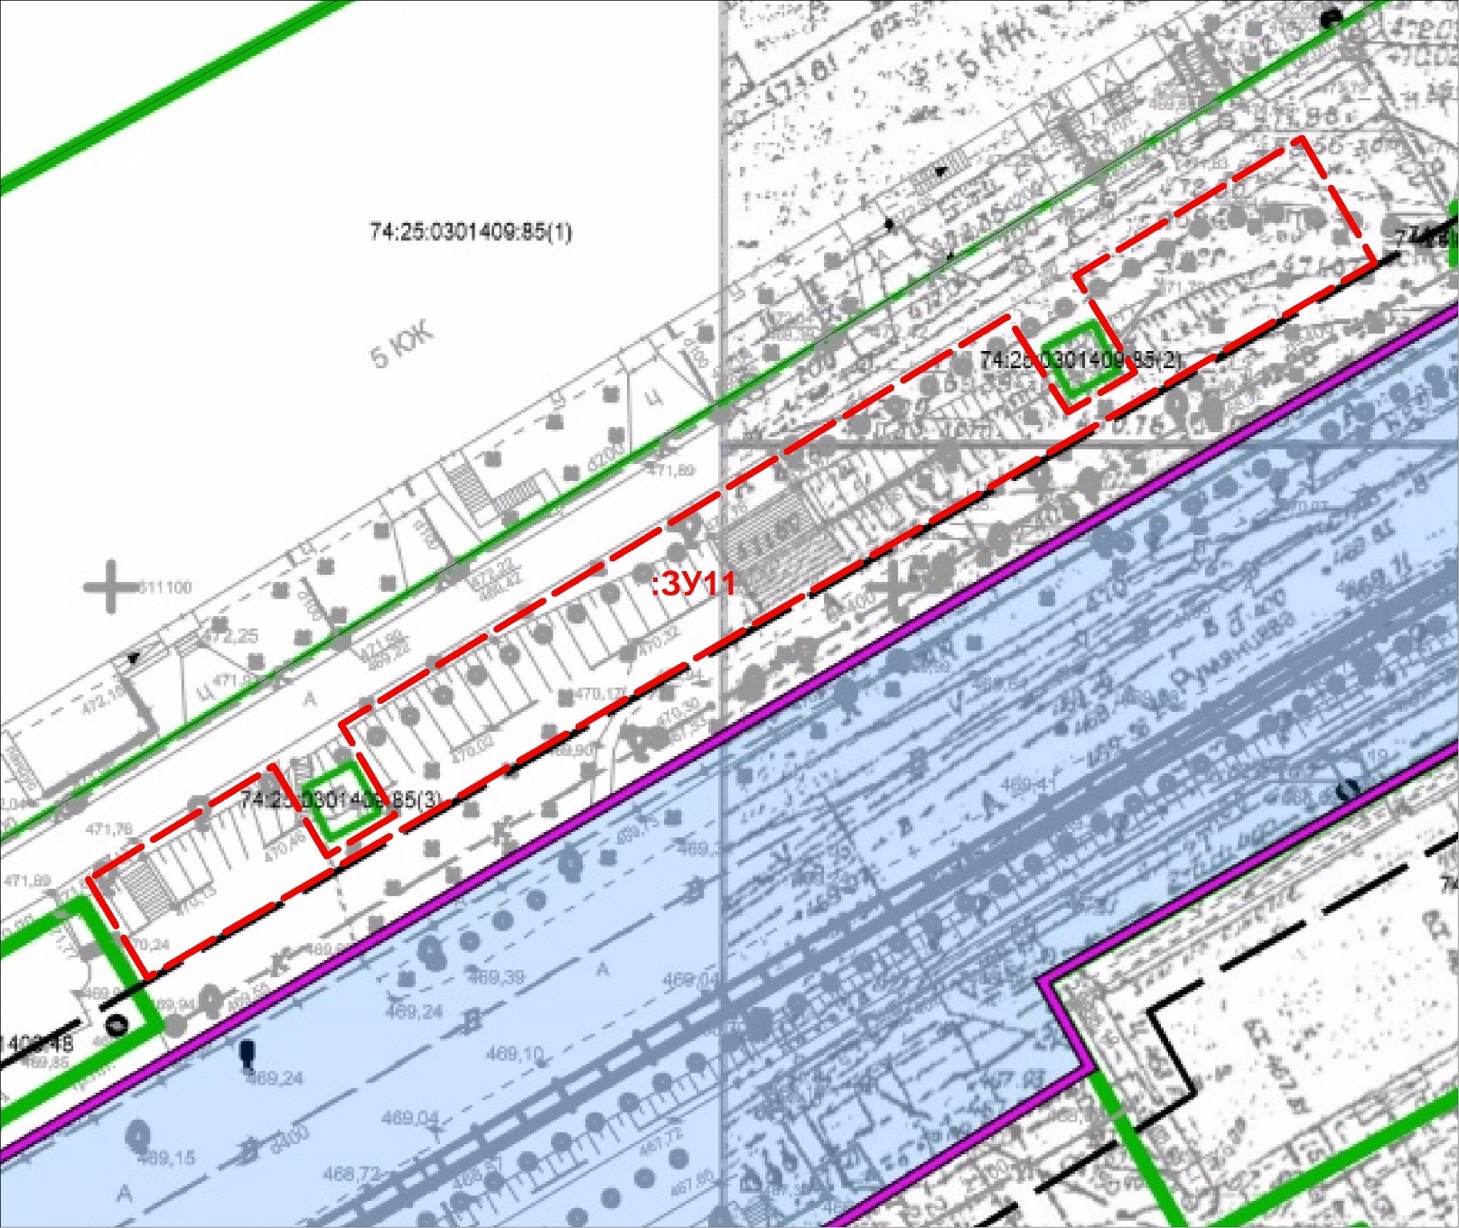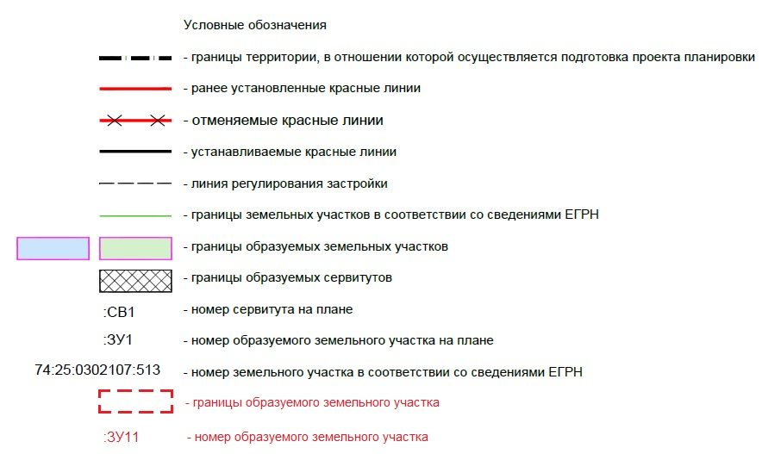
Изм.
Лист
№ докум.
Подпись
Дата
Лист
1
17-23-ПМТ/ИЗМ
Разраб.
Чипчеев А.А.
Провер.
Ф.И.О.
Т. Контр.
Ф.И.О.
Н. Контр.
Ф.И.О.
Утверд.
Чипчеев А.А.
Проект внесения изменений в проект планировки и межевания территории улиц в г. Златоусте Челябинской области: автодорога пр. Мира - пос. Балашиха, автодорога в 3-й микрорайон пр. им. Ю.А. Гагарина, ул. им. П.П. Аносова, ул. им. П.А. Румянцева, автодорога пр. им. Ю.А. Гагарина - ул. Северная, пр. им. Ю.А. Гагарина, подъем от ул. им. Карла Маркса в I-II кварталы Северо-Запада, ул. 1-я Гурьевская, ул. им. И.М. Мельнова, ул. Строителей, ул. Советская, ул. 2-я Нижне-Заводская
Лит.
Листов
7
ООО «ЗЕМПЛАН»
Реценз.
Ф.И.О.
Масса
Масштаб
Чертеж межевания территории, ул. им. П.П. Аносова, ул. им. П.А. Румянцева
(извлечение из Чертежа территории)
1
1 : 500

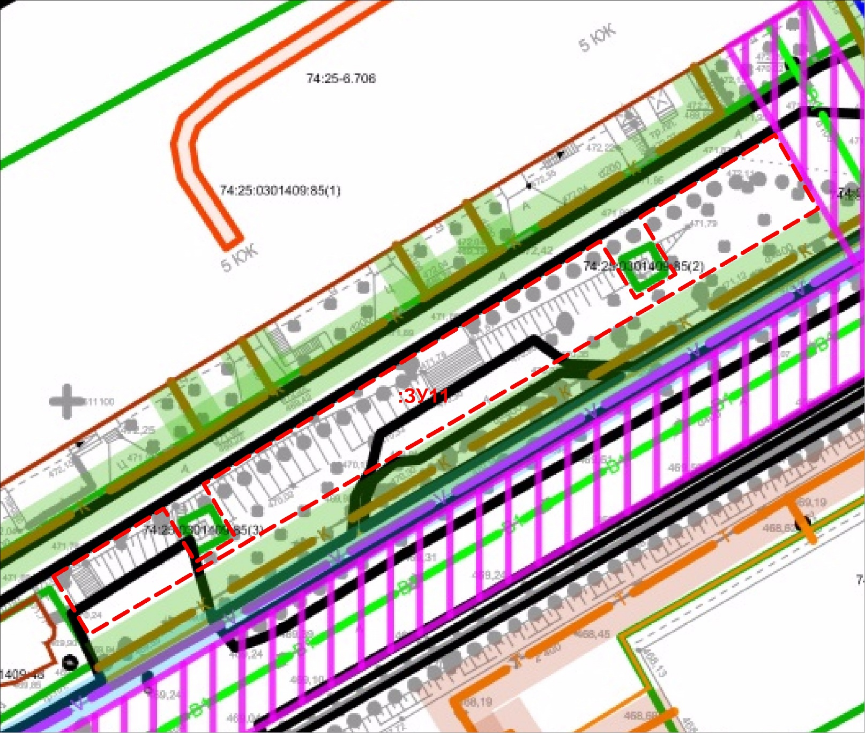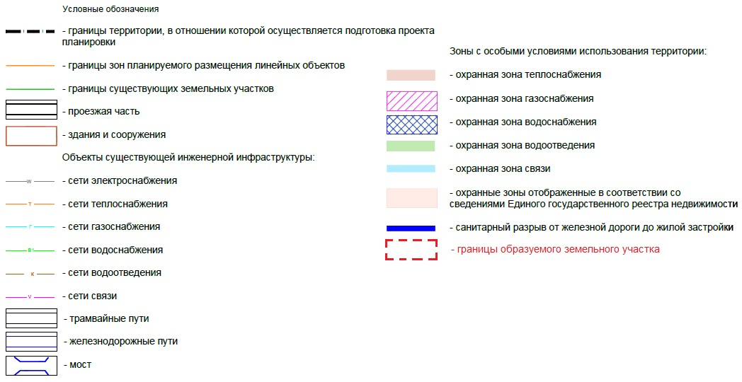
Изм.
Лист
№ докум.
Подпись
Дата
Лист
2
17-23-ПМТ/ИЗМ
Разраб.
Чипчеев А.А.
Провер.
Ф.И.О.
Т. Контр.
Ф.И.О.
Н. Контр.
Ф.И.О.
Утверд.
Чипчеев А.А.
Проект внесения изменений в проект планировки и межевания территории улиц в г. Златоусте Челябинской области: автодорога пр. Мира - пос. Балашиха, автодорога в 3-й микрорайон пр. им. Ю.А. Гагарина, ул. им. П.П. Аносова, ул. им. П.А. Румянцева, автодорога пр. им. Ю.А. Гагарина - ул. Северная, пр. им. Ю.А. Гагарина, подъем от ул. им. Карла Маркса в I-II кварталы Северо-Запада, ул. 1-я Гурьевская, ул. им. И.М. Мельнова, ул. Строителей, ул. Советская, ул. 2-я Нижне-Заводская
Лит.
Листов
7
ООО «ЗЕМПЛАН»

Реценз.
Ф.И.О.
Масса
Масштаб
Чертеж материалов по обоснованию проекта межевания территории межевания территории ул. им. П.П. Аносова, ул. им. П.А. Румянцева
(извлечение из Чертежа территории)
1
1 : 500

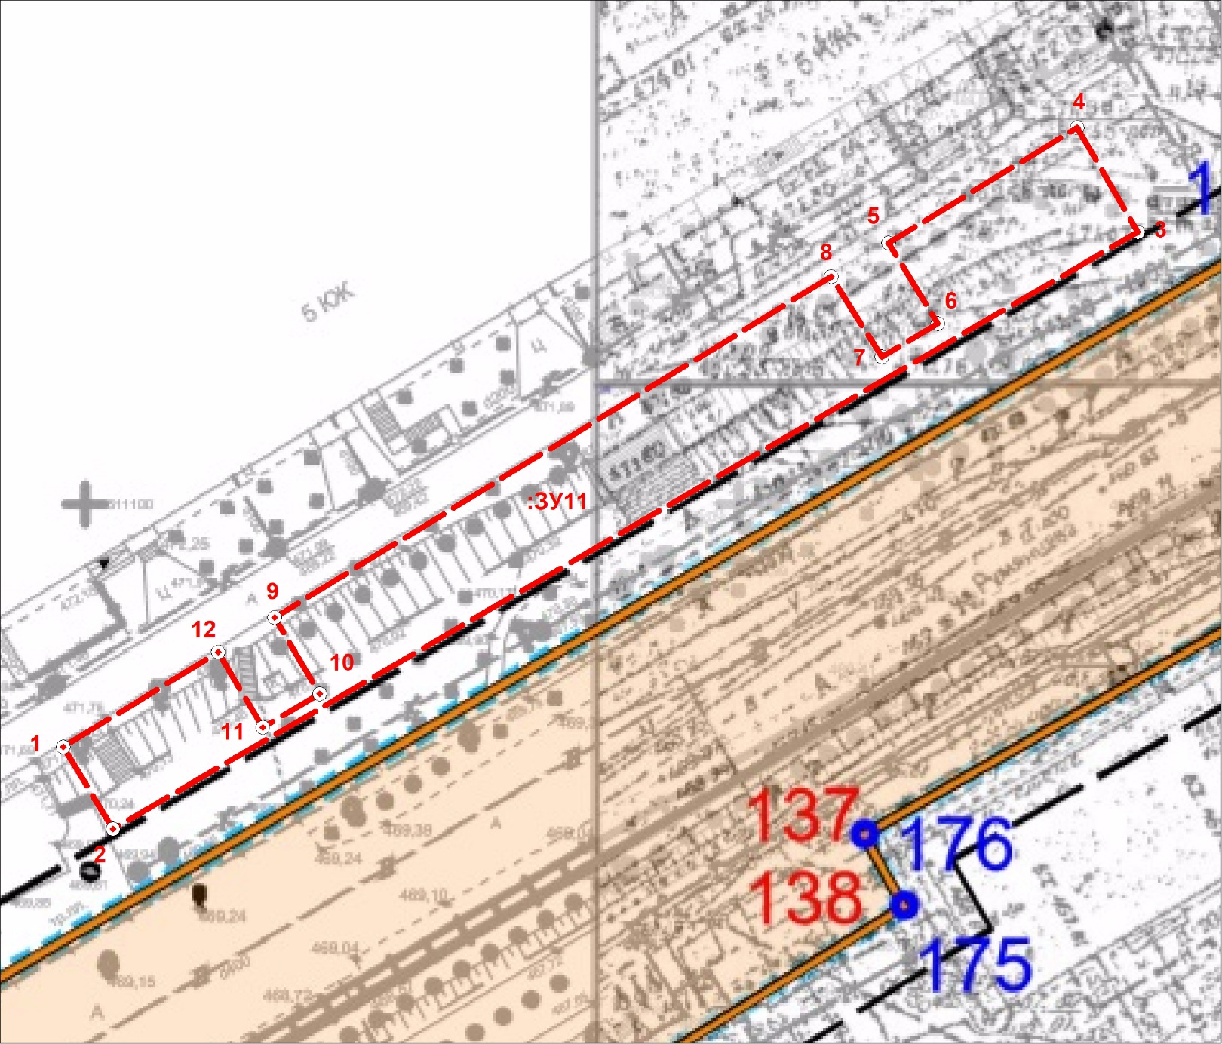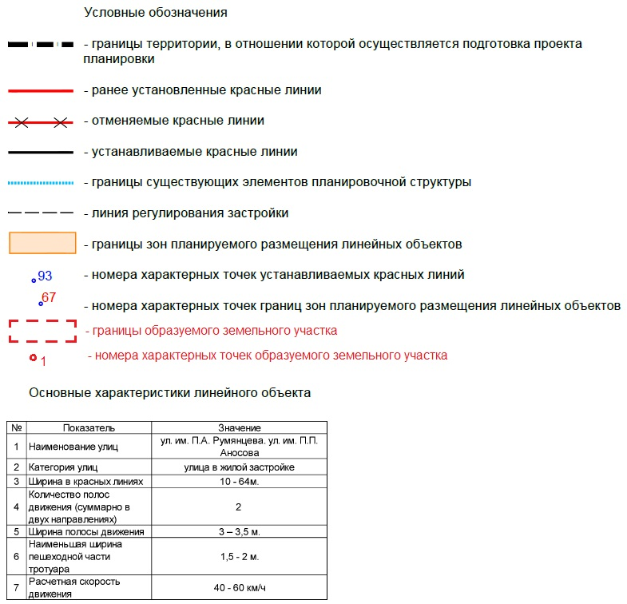
Изм.
Лист
№ докум.
Подпись
Дата
Лист
3
17-23-ПМТ/ИЗМ
Разраб.
Чипчеев А.А.
Провер.
Ф.И.О.
Т. Контр.
Ф.И.О.
Н. Контр.
Ф.И.О.
Утверд.
Чипчеев А.А.
Проект внесения изменений в проект планировки и межевания территории улиц в г. Златоусте Челябинской области: автодорога пр. Мира - пос. Балашиха, автодорога в 3-й микрорайон пр. им. Ю.А. Гагарина, ул. им. П.П. Аносова, ул. им. П.А. Румянцева, автодорога пр. им. Ю.А. Гагарина - ул. Северная, пр. им. Ю.А. Гагарина, подъем от ул. им. Карла Маркса в I-II кварталы Северо-Запада, ул. 1-я Гурьевская, ул. им. И.М. Мельнова, ул. Строителей, ул. Советская, ул. 2-я Нижне-Заводская
Лит.
Листов
7
ООО «ЗЕМПЛАН»

Реценз.
Ф.И.О.
Масса
Масштаб
Чертеж красных линий; Чертеж границ зон планируемого размещения линейных объектов; Чертеж границ зон планируемого размещения линейных объектов, подлежащих реконструкции в связи с изменением их местоположения.(ул. им. П.П. Аносова, ул. им. П.А. Румянцева) (извлечение из Чертежа)
1
1 : 500

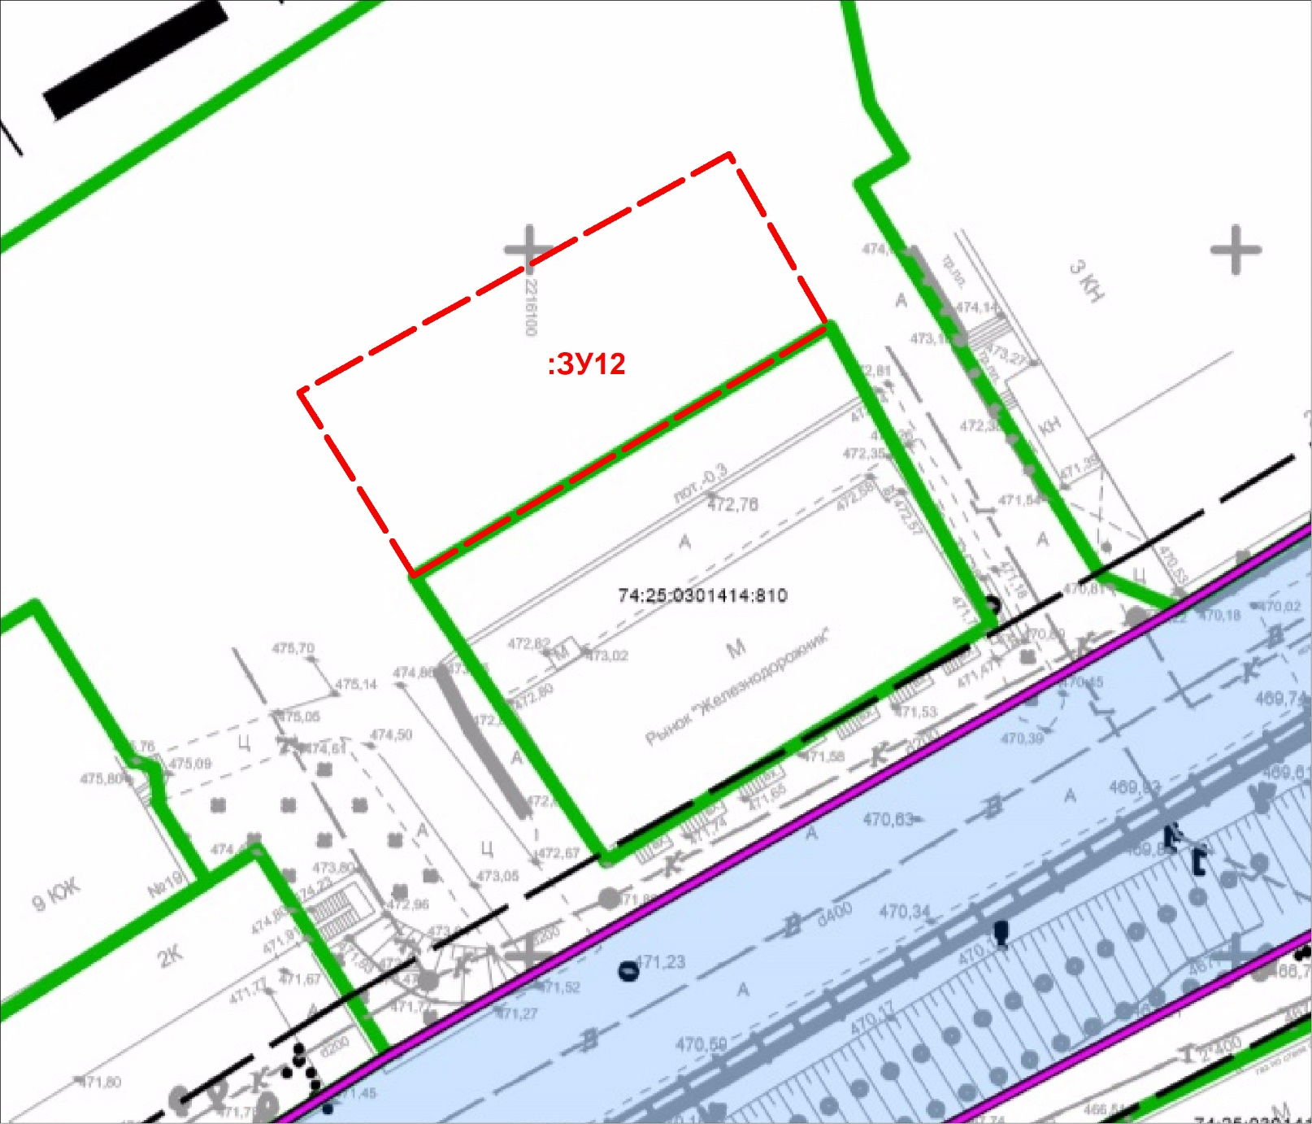
Изм.
Лист
№ докум.
Подпись
Дата
Лист
4
17-23-ПМТ/ИЗМ
Разраб.
Чипчеев А.А.
Провер.
Ф.И.О.
Т. Контр.
Ф.И.О.
Н. Контр.
Ф.И.О.
Утверд.
Чипчеев А.А.
Проект внесения изменений в проект планировки и межевания территории улиц в г. Златоусте Челябинской области: автодорога пр. Мира - пос. Балашиха, автодорога в 3-й микрорайон пр. им. Ю.А. Гагарина, ул. им. П.П. Аносова, ул. им. П.А. Румянцева, автодорога пр. им. Ю.А. Гагарина - ул. Северная, пр. им. Ю.А. Гагарина, подъем от ул. им. Карла Маркса в I-II кварталы Северо-Запада, ул. 1-я Гурьевская, ул. им. И.М. Мельнова, ул. Строителей, ул. Советская, ул. 2-я Нижне-Заводская
Лит.
Листов
7
ООО «ЗЕМПЛАН»
Реценз.
Ф.И.О.
Масса
Масштаб
Чертеж межевания территории, ул. им. П.П. Аносова, ул. им. П.А. Румянцева
(извлечение из Чертежа территории)
1
1 : 500

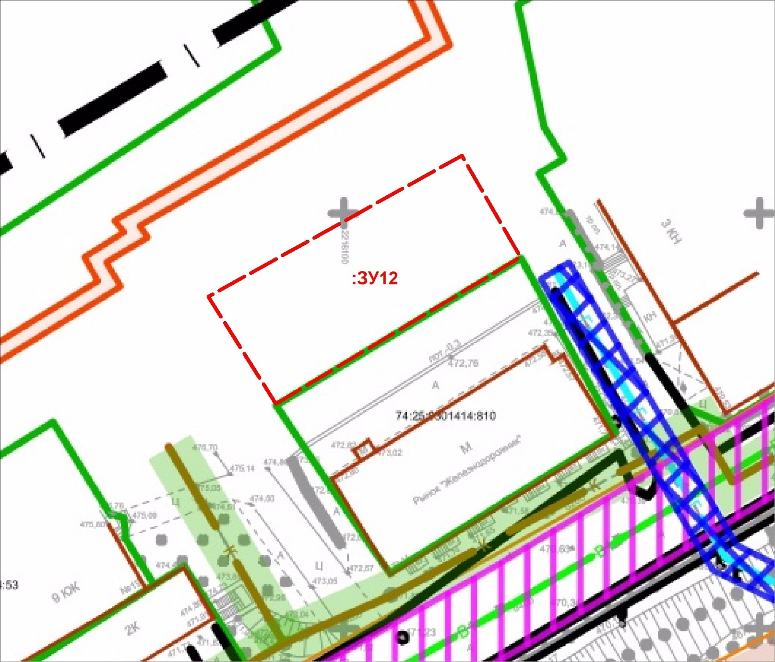

Изм.
Лист
№ докум.
Подпись
Дата
Лист
5
17-23-ПМТ/ИЗМ
Разраб.
Чипчеев А.А.
Провер.
Ф.И.О.
Т. Контр.
Ф.И.О.
Н. Контр.
Ф.И.О.
Утверд.
Чипчеев А.А.
Проект внесения изменений в проект планировки и межевания территории улиц в г. Златоусте Челябинской области: автодорога пр. Мира - пос. Балашиха, автодорога в 3-й микрорайон пр. им. Ю.А. Гагарина, ул. им. П.П. Аносова, ул. им. П.А. Румянцева, автодорога пр. им. Ю.А. Гагарина - ул. Северная, пр. им. Ю.А. Гагарина, подъем от ул. им. Карла Маркса в I-II кварталы Северо-Запада, ул. 1-я Гурьевская, ул. им. И.М. Мельнова, ул. Строителей, ул. Советская, ул. 2-я Нижне-Заводская
Лит.
Листов
7
ООО «ЗЕМПЛАН»

Реценз.
Ф.И.О.
Масса
Масштаб
Чертеж материалов по обоснованию проекта межевания территории межевания территории ул. им. П.П. Аносова, ул. им. П.А. Румянцева
(извлечение из Чертежа территории)
1
1 : 500

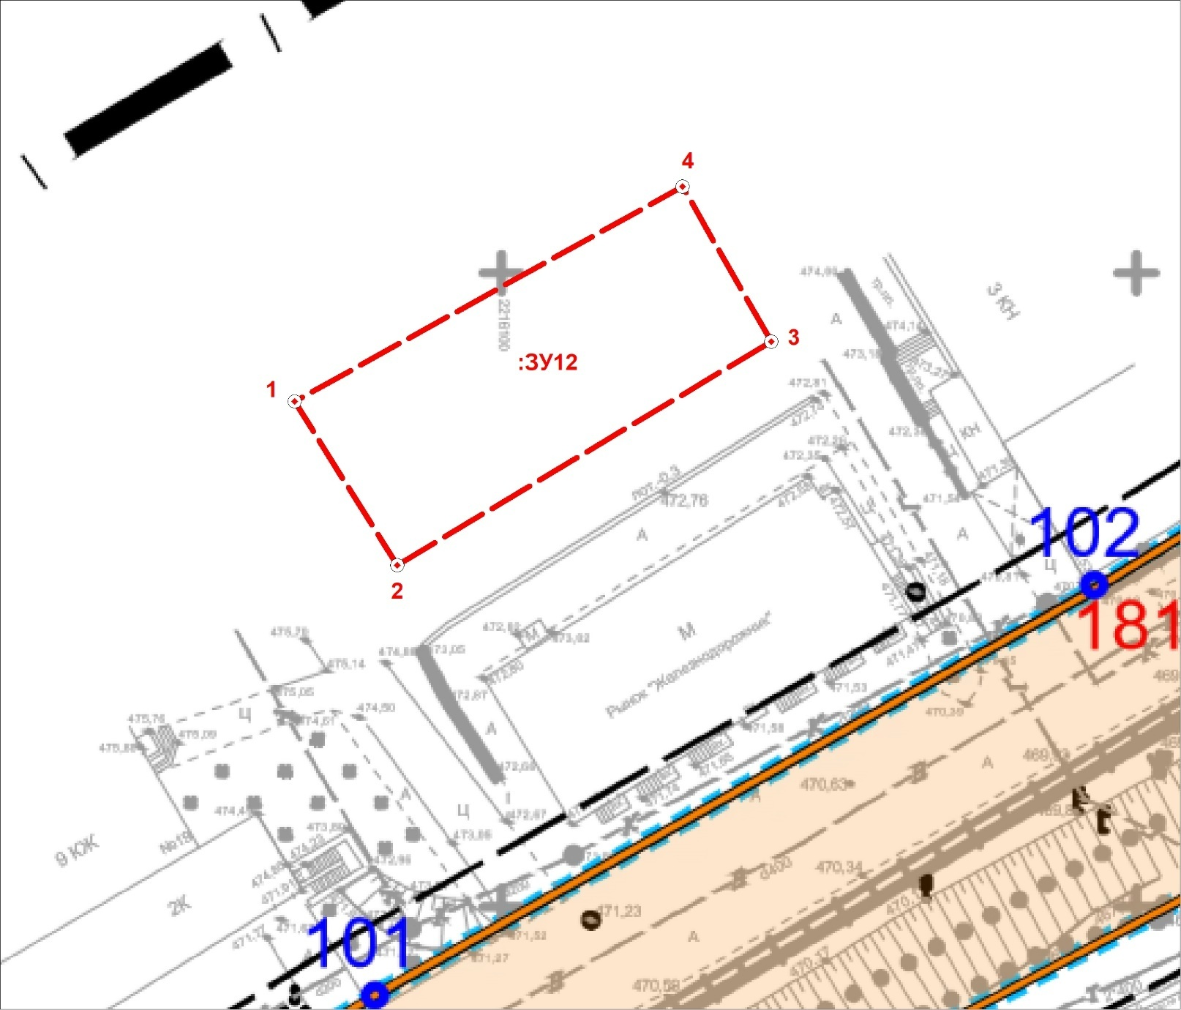
Изм.
Лист
№ докум.
Подпись
Дата
Лист
6
17-23-ПМТ/ИЗМ
Разраб.
Чипчеев А.А.
Провер.
Ф.И.О.
Т. Контр.
Ф.И.О.
Н. Контр.
Ф.И.О.
Утверд.
Чипчеев А.А.
Проект внесения изменений в проект планировки и межевания территории улиц в г. Златоусте Челябинской области: автодорога пр. Мира - пос. Балашиха, автодорога в 3-й микрорайон пр. им. Ю.А. Гагарина, ул. им. П.П. Аносова, ул. им. П.А. Румянцева, автодорога пр. им. Ю.А. Гагарина - ул. Северная, пр. им. Ю.А. Гагарина, подъем от ул. им. Карла Маркса в I-II кварталы Северо-Запада, ул. 1-я Гурьевская, ул. им. И.М. Мельнова, ул. Строителей, ул. Советская, ул. 2-я Нижне-Заводская
Лит.
Листов
7
ООО «ЗЕМПЛАН»

Реценз.
Ф.И.О.
Масса
Масштаб
Чертеж красных линий; Чертеж границ зон планируемого размещения линейных объектов; Чертеж границ зон планируемого размещения линейных объектов, подлежащих реконструкции в связи с изменением их местоположения.(ул. им. П.П. Аносова, ул. им. П.А. Румянцева) (извлечение из Чертежа)
1
1 : 500

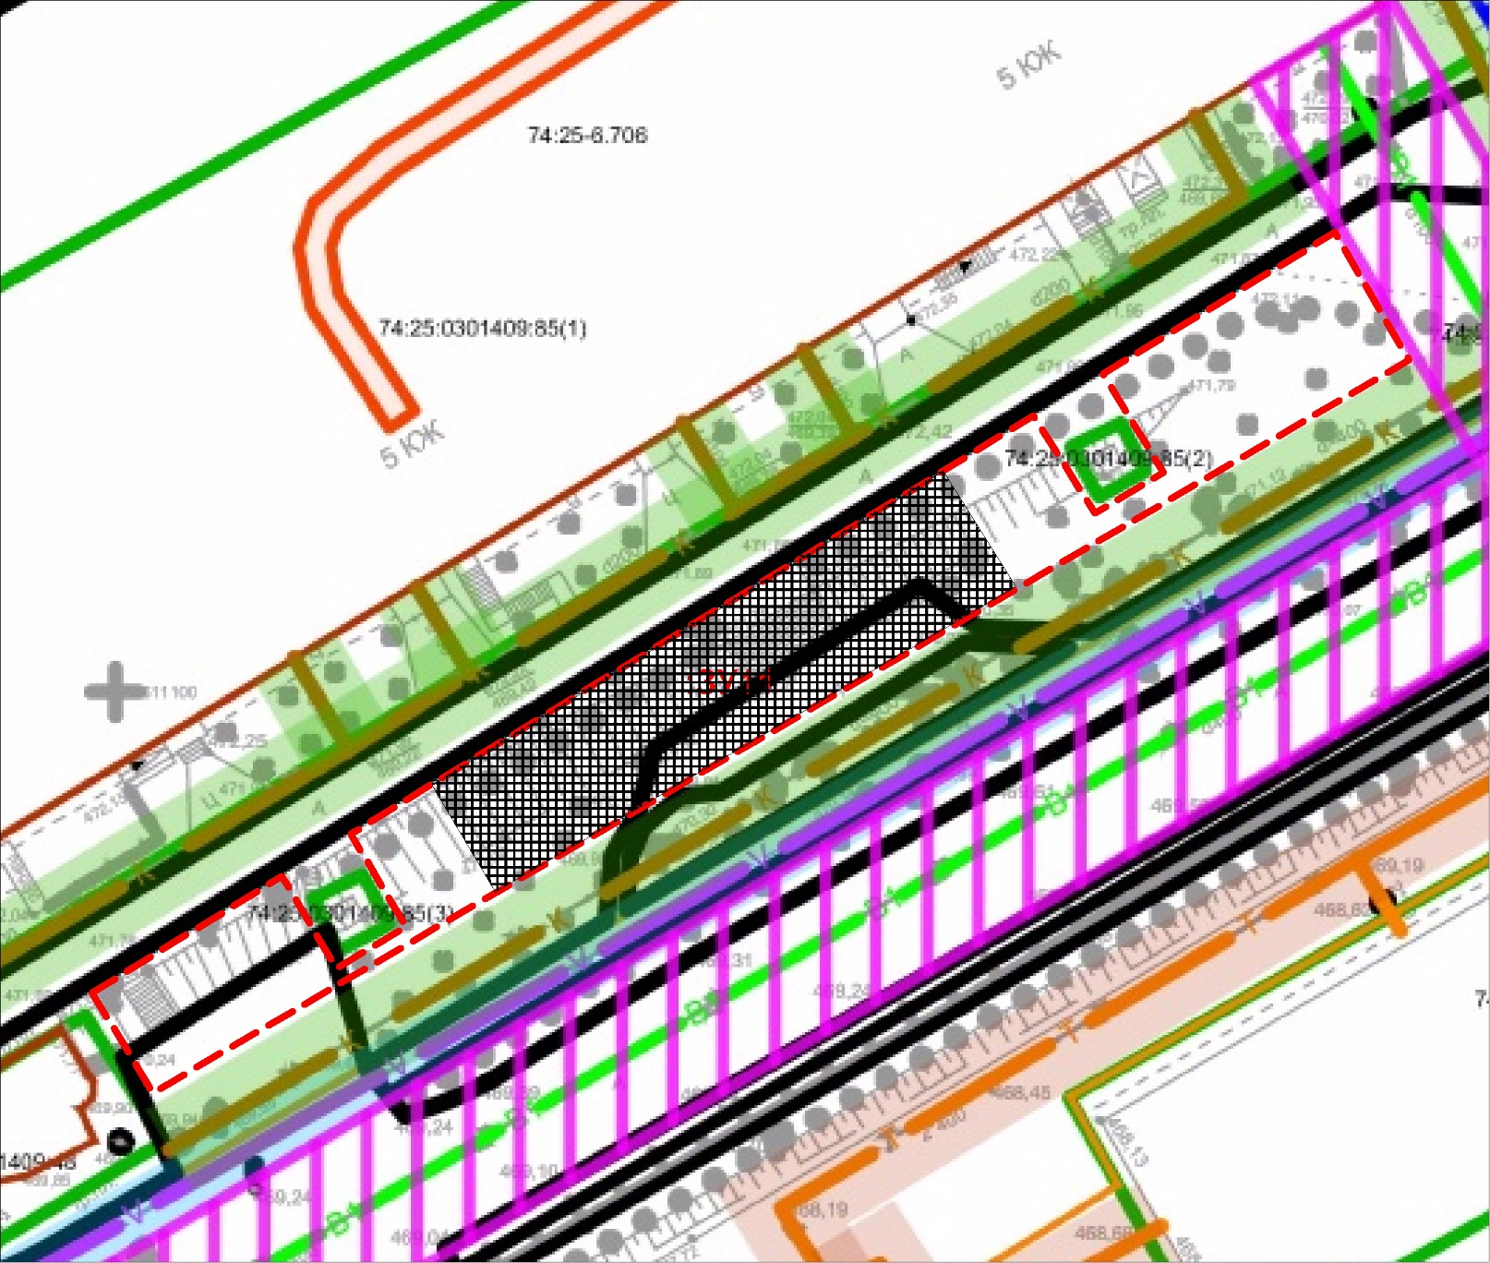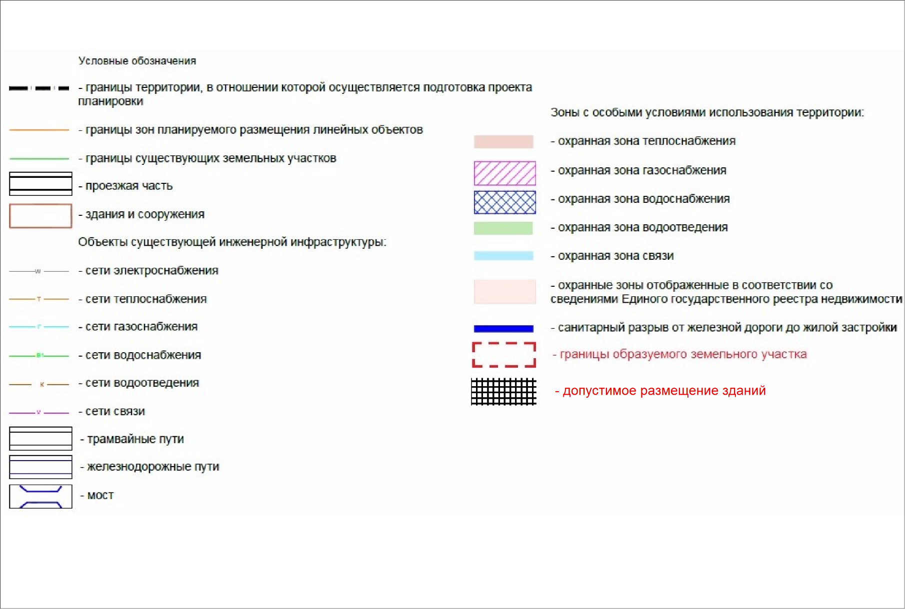
Изм.
Лист
№ докум.
Подпись
Дата
Лист
7
17-23-ПМТ/ИЗМ
Разраб.
Чипчеев А.А.
Провер.
Ф.И.О.
Т. Контр.
Ф.И.О.
Н. Контр.
Ф.И.О.
Утверд.
Чипчеев А.А.
Проект внесения изменений в проект планировки и межевания территории улиц в г. Златоусте Челябинской области: автодорога пр. Мира - пос. Балашиха, автодорога в 3-й микрорайон пр. им. Ю.А. Гагарина, ул. им. П.П. Аносова, ул. им. П.А. Румянцева, автодорога пр. им. Ю.А. Гагарина - ул. Северная, пр. им. Ю.А. Гагарина, подъем от ул. им. Карла Маркса в I-II кварталы Северо-Запада, ул. 1-я Гурьевская, ул. им. И.М. Мельнова, ул. Строителей, ул. Советская, ул. 2-я Нижне-Заводская
Лит.
Листов
7
ООО «ЗЕМПЛАН»
Реценз.
Ф.И.О.
Масса
Масштаб
Линии отступа от красных линий в целях определения местдопустимого размещения зданий, строений, сооружений
1
1 : 500

